TỔNG LIÊN ĐOÀN LAO ĐỘNG VIỆT NAM

**TRƯỜNG ĐẠI HỌC TÔN ĐỨC THẮNG**

**KHOA CÔNG NGHỆ THÔNG TIN**



**BÁO CÁO CUỐI KỲ BLOCKCHAIN VÀ CÔNG NGHỆ SỔ CÁI PHÂN TÁN**

**ĐỒ ÁN CUỐI KÌ**

*Người hướng dẫn*: **GV. PHẠM THÁI KỲ TRUNG**

*Người thực hiện*: **LÊ TRẦN QUỲNH NHƯ – 52000379**

**NGUYỄN NHÃ THẢO DUY – 52000325**

Nhóm **: 2**

**THÀNH PHỐ HỒ CHÍ MINH, NĂM 2023**

TỔNG LIÊN ĐOÀN LAO ĐỘNG VIỆT NAM

**TRƯỜNG ĐẠI HỌC TÔN ĐỨC THẮNG**

**KHOA CÔNG NGHỆ THÔNG TIN**



**BÁO CÁO CUỐI KỲ BLOCKCHAIN VÀ CÔNG NGHỆ SỔ CÁI PHÂN TÁN**

**ĐỒ ÁN CUỐI KÌ**

Người hướng dẫn: **GV. PHẠM THÁI KỲ TRUNG**

Người thực hiện: **LÊ TRẦN QUỲNH NHƯ – 52000379**

**NGUYỄN NHÃ THẢO DUY – 52000325**

Nhóm **: 2**

**THÀNH PHỐ HỒ CHÍ MINH, NĂM 2023**

LỜI CẢM ƠN

Kính thưa thầy Phạm Thái Kỳ Trung,

Chúng em xin gửi lời cảm ơn chân thành và sâu sắc nhất vì sự hỗ trợ và sự dạy dỗ quý báu mà thầy đã mang đến cho chúng em trong suốt thời gian qua. Đặc biệt là, chúng em muốn thể hiện lòng biết ơn đặc biệt đối với những kiến thức và kỹ năng mà thầy đã truyền đạt trong môn Blockchain và công nghệ sổ cái phân tán mà chúng em học.

Thầy đã cho chúng em cái nhìn tổng quan và chi tiết về blockchain, giúp chúng em nắm vững các khái niệm cơ bản và áp dụng chúng vào thực tế. Không chỉ vậy, thầy còn đã hướng dẫn sinh viên về cách tiếp cận vấn đề một cách logic và sáng tạo, từ đó giúp các bạn sinh viên xây dựng những ứng dụng blockchain thú vị và có tính thực tế.

Chúng em tự hào được là học trò của thầy và hy vọng có thể tiếp tục nhận được sự hỗ trợ và chỉ dẫn từ thầy trong tương lai.

Trân trọng,

*TP. Hồ Chí Minh, ngày 26 tháng 12 năm 2023*

*Đại diện kí tên*

*(ký tên và ghi rõ họ tên)*

*Lê Trần Quỳnh Như*

*Nguyễn Nhã Thảo Duy*

**CÔNG TRÌNH ĐƯỢC HOÀN THÀNH**

**TẠI TRƯỜNG ĐẠI HỌC TÔN ĐỨC THẮNG**

Chúng tôi xin cam đoan đây là công trình nghiên cứu của riêng chúng tôi và được sự hướng dẫn khoa học của GV. Phạm Thái Kỳ Trung. Các nội dung nghiên cứu, kết quả trong đề tài này là trung thực và chưa công bố dưới bất kỳ hình thức nào trước đây. Những số liệu trong các bảng biểu phục vụ cho việc phân tích, nhận xét, đánh giá được chính tác giả thu thập từ các nguồn khác nhau có ghi rõ trong phần tài liệu tham khảo.

Ngoài ra, trong luận văn còn sử dụng một số nhận xét, đánh giá cũng như số liệu của các tác giả khác, cơ quan tổ chức khác đều có trích dẫn và chú thích nguồn gốc.

**Nếu phát hiện có bất kỳ sự gian lận nào chúng tôi xin hoàn toàn chịu trách nhiệm về nội dung luận văn của mình.** Trường đại học Tôn Đức Thắng không liên quan đến những vi phạm tác quyền, bản quyền do tôi gây ra trong quá trình thực hiện (nếu có).

*TP. Hồ Chí Minh, ngày 26 tháng 12 năm 2023*

*Đại diện kí tên*

*(ký tên và ghi rõ họ tên)*

*Lê Trần Quỳnh Như*

*Nguyễn Nhã Thảo Duy*

TÓM TẮT

**1. Vấn đề nghiên cứu:**

- Phần 1: Tìm hiểu và so sánh các nền tảng Blockchain hiện có.

- Phần 2: Demo:

* Cài đặt Chaincode trên Fabric
* Cài đặt Ethereum trên Ubuntu và triển khai Smart contract với Truffle và Ganache. (Demo chính)

**2. Các hướng tiếp cận**

- Lý thuyết.

- Thực hành.

**3. Cách giải quyết vấn đề**

Xem lại những nội dung đã học qua slide bài giảng, các kiến thức được ghi chép lại trong quá trình học và nghiên cứu thêm các video bài giảng trên mạng. Vận dụng chúng vào để giải quyết các nội dung trong đề thi.

**4. Một số kết quả đạt được**

Ôn lại được những kiến thức đã học, nắm vững các lý thuyết và phương pháp làm bài môn Blockchain và công nghệ sổ cái phân tán. Rèn luyện tư duy logic cho việc học tập các môn học sau.

MỤC LỤC

LỜI CẢM ƠN i

TÓM TẮT 1

MỤC LỤC 2

DANH MỤC CÁC BẢNG BIỂU, HÌNH VẼ, ĐỒ THỊ 5

PHẦN 1 – TÌM HIỂU VÀ SO SÁNH CÁC NỀN TẢNG BLOCKCHAIN HIỆN CÓ 9

1.1 Tổng quan Blockchain 9

1.2 Phân loại Blockchain 9

1.3 Tìm hiểu về các nền tảng Blockchain 10

1.3.1 Ethereum 10

1.3.2 Stellar 10

1.3.3 Tezos 11

1.3.4 EOS 11

1.3.5 Binance Smart Chain (BSC) 11

1.3.6 Cardano 12

1.3.7 Solana 12

1.3.8 Polygon 12

1.4 So sánh các nền tảng Blockchain 13

1.5 Các ngành nghề có thể ứng dụng Blockchain 14

PHẦN 2 – CÀI ĐẶT TRIỂN KHAI 16

2.1 Cơ sở lý thuyết 16

2.1.1 Hyperledger Fabric 16

2.1.2 Identity 17

2.1.3 Membership 17

2.1.4 Peer 18

2.1.5 Các mối quan hệ 18

2.1.5.1 Mối quan hệ giữa Peer với Ledger, Chaincode 18

2.1.5.2 Mối quan hệ giữa Peer và Channel 19

2.1.6 Smart Contract và Chaincode 19

2.1.7 Ledger 20

2.1.8 The ordering service 20

2.2 Cài đặt chaincode trên fabric 21

2.2.1 Bước 1: Cài đặt các gói cần thiết 21

2.2.1.1 Cài đặt Docker 21

2.2.1.2 Cài đặt Docker Compose 22

2.2.1.3 Cài đặt Go 23

2.2.1.4 Cấu hình biến môi trường 23

2.2.2 Bước 2: Tải và cài đặt Hyperledger Fabric 24

2.2.3 Bước 3: Thiết lập mạng cơ bản của Hyperledger Fabric với một Peer và một Orderer 25

2.2.3.1 Tạo tập tin docker compose trong thư mục Du-an-so-cai 25

2.2.3.2 Hoàn tất thiết lập mạng cơ bản của Hyperledger Fabric với một Peer và một Orderer 25

2.2.4 Bước 4: Tạo kênh và tham gia peer vào kênh 25

2.2.4.1 Tạo tệp tin cấu hình kênh 25

2.2.4.2 Tạo hoặc xác định chứng chỉ 26

2.2.4.3 Tạo kênh 27

2.2.5 Bước 5: Triển khai Chaincode 29

2.2.5.1 Thiết lập GOPATH 29

2.2.5.2 Tạo dự án chaincode 30

CHƯƠNG 3 - DEMO 31

3.1 Giới thiệu và cài đặt Ganache 31

3.2 Cài đặt Ethereum 36

3.2.1 Install Geth 36

3.2.2 Cài đặt NodeJS và NPM 37

3.3 Triển khai Smart Contract với Truffle và Ganache 41

3.3.1 Khởi tạo dự án: 41

3.3.2 Cách triển khai một hợp đồng đơn giản: 42

3.3.3 Triển khai vào Blockchain 43

3.3.4 Di chuyển hợp đồng sang Blockchain 43

3.3.5 Kiểm tra hợp đồng ở Ganache 45

3.3.6 Gọi các chức năng của hợp đồng 46

PHỤ LỤC 48

DANH MỤC CÁC BẢNG BIỂU, HÌNH VẼ, ĐỒ THỊ

**DANH MỤC HÌNH**

Hình 1. 1 Lịch sử phát triển của Blockchain 9

Hình 1. 2 Các phiên bản Blockchain 9

Bảng 1. 1 So sánh các nền tảng Blockchain 13

Hình 2. 1 Identity trong Hyperledger Fabric 17

Hình 2. 2 Peer trong Hyperledger Fabric 18

Hình 1. 3: Mối quan hệ của peer, ledger, chaincode 18

Hình 2. 3 Mối quan hệ giữa Peer và Channel 19

Hình 2. 4 Smart Contract và Chaincode 19

Hình 2. 5 Ledger trong Hyperledger Fabric 20

Hình 2. 6: Cài đặt docker 1 21

Hình 2. 7: Cài đặt docker bước 2 21

Hình 2. 8: Cài đặt docker bước 3 21

Hình 2. 9: Cài đặt docker bước 4 22

Hình 2. 10: Cài đặt docker bước 5 22

Hình 2. 11: Cài đặt docker bước 6 22

Hình 2. 12: Cài đặt Docker Compose 22

Hình 2. 13: Cài đặt Go 23

Hình 2. 14: Mở tệp cấu hình bashrc 23

Hình 2. 15: Cấu hình biến môi trường Go 23

Hình 2. 16: Kiểm tra cài đặt 23

Hình 2. 17: Clone fabric-samples 24

Hình 2. 18: Tải xuống các Binary và Docker Images 24

Hình 2. 19: Chuyển đến thư mục Du-an-so-cai và tạo tệp tin Docker Compose 25

Hình 2. 20: Hoàn tất thiết lập mạng cơ bản của Hyperledger Fabric với một Peer và một Orderer 25

Hình 2. 21: Tạo tệp tin cấu hình kênh 25

Hình 2. 22: Kiểm tra tập tin channel.tx trong thư mục channel-artifacts 26

Hình 2. 23: Tạo hoặc xác định chứng chỉ bước 1 26

Hình 2. 24: Tạo hoặc xác định chứng chỉ bước 2 26

Hình 2. 25: Tạo hoặc xác định chứng chỉ bước 3 26

Hình 2. 26: Tạo hoặc xác định chứng chỉ bước 4 27

Hình 2. 27: Tạo hoặc xác định chứng chỉ bước 5 27

Hình 2. 28: Tạo kênh 29

Hình 2. 29: Thiết lập GOPATH 29

Hình 2. 30: Code của main.go 30

Hình 2. 26: Biên dịch lại chaincode bằng lệnh go build 30

Hình 2. 27: Đóng gói chaincode 30

Hình 3. 1 Giao diện Ganache 31

Hình 3. 2 Giao diện tab "ACCOUNTS" của Ganache 32

Hình 3. 3 Giao diện tab "BLOCKS" của Ganache 32

Hình 3. 4 Giao diện tab "TRANSACTIONS" của Ganache 33

Hình 3. 5 Giao diện tab "LOGS" của Ganache 33

Hình 3. 6 Giao diện tab "WORKSPACE" của Ganache 34

Hình 3. 7 Giao diện tab "SERVER" của Ganache 34

Hình 3. 8 Giao diện tab "ACCOUNT&KEYS" của Ganache 35

Hình 3. 9 Giao diện tab "CHAIN" của Ganache 35

Hình 3. 10 Giao diện tab "ADVANCED" của Ganache 36

Hình 3. 11 Kết quả chạy lệnh “sudo apt install software-properties-common” 36

Hình 3. 12 Kết quả chạy lệnh “sudo add-apt-repository -y ppa:ethereum/ethereum”; “sudo apt update” và “sudo apt install ethereum” 37

Hình 3. 13 Kết quả chạy lệnh "geth version" 37

Hình 3. 14 Kết quả chạy lệnh “sudo apt-get install curl” 38

Hình 3. 15 Kết quả chạy lệnh “curl -sL https://deb.nodesource.com/setup_16.x | sudo -E bash -” 38

Hình 3. 16 Kết quả chạy lệnh “sudo apt-get install -y nodejs” 39

Hình 3. 17 Kết quả chạy lệnh “sudo apt install -y build-essential” 39

Hình 3. 18 Kết quả kiểm tra phiên bản của nodejs và npm 39

Hình 3. 19 Kết quả chạy lệnh “sudo npm uninstall truffle -g” và “sudo npm install truffle -g” 40

Hình 3. 20 Kết quả chạy lệnh “truffle version” 40

Hình 3. 21 Kết quả chạy lệnh “sudo apt update”; “sudo apt install solc” và “solc --version” 40

Hình 3. 22 Kết quả chạy lệnh “mkdir storevalue”; “cd storevalue” và “truffle init” 41

Hình 3. 23 Kết quả chạy lệnh “cd contracts” và “echo -n > StoreData.sol” 42

Hình 3. 24 Code của “StoreData.sol” 42

Hình 3. 25 Kết quả chạy lệnh “truffle compile” 42

Hình 3. 26 Tạo workspace mới và thêm đường dẫn tới file “truffle-config.js” 43

Hình 3. 27 Trên Ganache hiển thị smart contract StoreValue vừa thêm 43

Hình 3. 28 Kết quả chạy lệnh “cd migrations” và “echo -n > 2_StoreValue_migration.js 44

Hình 3. 29 Code của file “2_StoreValue_migration.js” 44

Hình 3. 30 Kết quả chạy lệnh lệnh “truffle migrate” 44

Hình 3. 31 Tab “ACCOUNTS” trong Ganache sau khi triển khai smart contract 45

Hình 3. 32 Tab “BLOCKS” trong Ganache sau khi triển khai smart contract 45

Hình 3. 33 Tab “CONTRACTS” trong Ganache sau khi triển khai smart contract 46

Hình 3. 34 Kết quả thực thi gọi các chức năng set, get của hợp đồng 46

**DANH MỤC BẢNG**

PHẦN 1 – TÌM HIỂU VÀ SO SÁNH CÁC NỀN TẢNG BLOCKCHAIN HIỆN CÓ

1.1 Tổng quan Blockchain

Blockchain là gì? Blockchain (hay cuốn sổ cái) là hệ thống cơ sở dữ liệu cho phép lưu trữ và truyền tải các khối thông tin (block). Chúng được liên kết với nhau nhờ mã hóa.

Lịch sử phát triển của Blockchain:

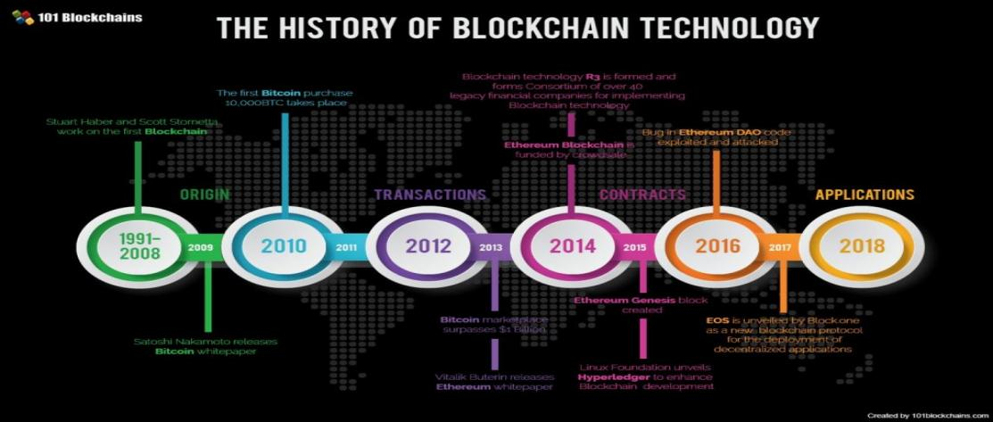

Hình 1. 1 Lịch sử phát triển của Blockchain

Các phiên bản Blockchain:

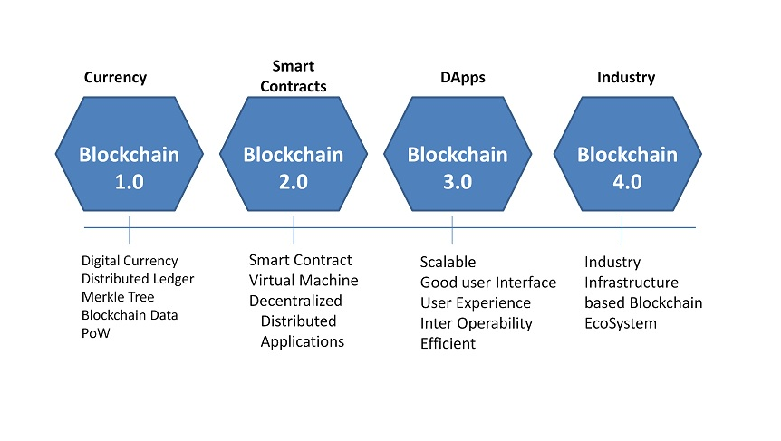

Hình 1. 2 Các phiên bản Blockchain

1.2 Phân loại Blockchain

Blockchain hiện được phân thành 2 loại:

**Public Blockchain (Blockchain công khai):**

- Được hiểu là Blockchain phi tập trung. Có nghĩa là bất cứ ai cũng có thể truy cập và tham gia với tư cách người xác thực.

- Vì tính chất của các Blockchain này là mã nguồn mở nên phải được bảo mật bằng mật mã. Đồng thời có một hệ thống đồng thuận như bằng chứng công việc (Proof-of-Work).

- VD: Ethereum, Stellar, Tezos, EOS, Binance Smart Chain (BSC), Cardano, Solana, Polygon. ...

**Private Blockchain (Blockchain riêng tư):**

- Cần có cấp phép mỗi khi người dùng muốn tham gia node. Vì các node phải qua kiểm duyệt mới được tạo trên blockchain, nên các lớp bảo mật không cần quá mạnh mẽ nữa.

- Loại Blockchain này có tính tập trung và chịu sự kiểm soát của cơ quan nhà nước và một số công ty tư nhân.

- VD: Monero, Zcash, Dash, Beam và Grin, Horizen, Komodo, NavCoin, ...

1.3 Tìm hiểu về các nền tảng Blockchain

1.3.1 Ethereum

Ethereum là một nền tảng Blockchain mã nguồn mở. Nó cho phép người dùng chạy các hợp đồng thông minh qua mạng Blockchain tùy chỉnh.

Một số lợi ích nổi bật của Etherueum:

* Tính bất biến
* Bảo mật cao
* Không có thời gian chết
* Tamper Proof

3 loại ứng dụng được xây dựng dựa trên giao thức của Ethereum:

* Ứng dụng tài chính.
* Ứng dụng bán tài chính.
* Ứng dụng phi tài chính, quản trị phi tập trung và bỏ phiếu trực tuyến.

1.3.2 Stellar

Stellar là một nền tảng Blockchain mở, phi tập trung, chuyên xử lý và lưu trữ các giao dịch chuyển tiền.

Giống như Ethereum, nền tảng Stellar cũng có một loại tiền kỹ thuật số riêng có tên gọi là Lumen. Người dùng sẽ cần có một ít Lumen để thực hiện giao dịch và mở tài khoản.

Một số tính năng nổi bật của Stellar:

* Khả năng mở rộng và hiệu suất cao
* Cơ sở dữ liệu mã nguồn mở, phi tập trung
* Giao dịch đa tiền tệ

1.3.3 Tezos

Tezos là nền tảng Blockchain mã nguồn mở. Nó cho phép các tài sản và ứng dụng phi tập trung có thể phát triển bằng cách tự nâng cấp.

3 giao thức của Tezos:

* Giao thức mạng
* Giao thức đồng thuận
* Giao thức giao dịch

Các tính năng nổi bật của Tezos:

* Cơ chế tự sửa đổi
* Xác minh chính thức và hợp đồng thông minh
* Quản trị trên chuỗi

1.3.4 EOS

EOS là một trong những giao thức blockchain mã nguồn mở tốt nhất. Nó cung cấp các dịch vụ như dApp, lưu trữ đám mây, xác thực người dùng, hợp đồng thông minh EOS.

Một số tính năng nổi bật của EOS:

* Khả năng mở rộng
* Khả năng phân cấp
* Các giao dịch trên EOS đều cần băm của hiến pháp kèm theo chữ ký

1.3.5 Binance Smart Chain (BSC)

Binance Smart Chain (BSC) là nền tảng Blockchain dựa trên kiến trúc chuỗi kép. Nền tảng này cho phép người dùng tạo dApp và tài sản kỹ thuật số trên một Blockchain. Đồng thời vận dụng khả năng giao dịch nhanh chóng để trao đổi trên Blockchain khác.

Một số lợi ích điển hình của BSC:

* Blockchain độc lập
* Khả năng tương thích với Ethereum
* Hỗ trợ quản trị dựa vào cộng đồng và đặt cược
* Khả năng tương tác tự nhiên
* Đặt cọc

1.3.6 Cardano

Cardano là nền tảng bằng chứng cổ phần dựa trên blockchain thế hệ thứ ba. Nó mang đến một cơ sở hạ tầng ứng dụng tài chính và xã hội công bằng, linh hoạt. Đồng thời, Cardano cũng cung cấp tính bền vững và bảo mật tối ưu cho các dApp, xã hội và hệ thống.

Một số tính năng nổi bật của Cardano:

* Khả năng mở rộng
* Tính bền vững
* Khả năng tương tác

1.3.7 Solana

Solana là nền tảng Blockchain an toàn, nhanh chóng và chống kiểm duyệt. Nó có thể cung cấp cơ sở hạ tầng mở để áp dụng trên toàn cầu.

Nền tảng Solana xử lý vấn đề đồng thuận qua chức năng trì hoãn có thể xác minh và cơ chế Bằng chứng lịch sử. Cụ thể, Solana sẽ tạo ra thứ tự tương đối của các giao dịch thay vì thiết lập thời gian giao dịch. Nhờ vậy mà các giao dịch trở nên linh hoạt hơn nhưng vẫn an toàn.

Một số lợi ích phải kể đến của Solana:

* Chi phí thấp
* Tính tương thích
* Khả năng mở rộng

1.3.8 Polygon

Polygon là nền tảng Blockchain cho phép người dùng phát triển và kết nối các mạng Blockchain tương thích với Ethereum. Nền tảng này là sự kết hợp những gì tốt nhất của blockchain có chủ quyền và Ethereum để tạo nên một hệ thống đa chuỗi chính thức.

Một số lợi ích nổi bật của Polygon:

* Khả năng tương thích với ETH
* Polygon cung cấp một tập hợp các mô-đun ngày càng tăng để xây dựng các mạng tùy chỉnh
* Khả năng tương tác
* An toàn hơn, mạnh mẽ và cởi mở hơn
* Trải nghiệm người dùng tốt hơn

1.4 So sánh các nền tảng Blockchain

|  |  |  |  |  |  |  |  |  |
| --- | --- | --- | --- | --- | --- | --- | --- | --- |
|  | **Ethereum** | **Stellar** | **Tezos** | **EOS** | **BSC** | **Cardano** | **Solana** | **Polygon** |
| **Mục tiêu chính** | Phát triển ứng dụng phi tập trung và hợp đồng thông minh. | Tập trung vào chuyển khoản giữa các ngân hàng và tổ chức tài chính. | Tăng khả năng mở rộng và nâng cấp tự động thông qua tự trị. | Tăng tốc độ giao dịch và giảm chi phí cho ứng dụng phi tập trung. | Tăng tốc độ giao dịch và giảm chi phí so với Ethereum. | Tăng bảo mật và khả năng mở rộng thông qua phân tán và kiến trúc chia tách. | Đạt tốc độ giao dịch cao và chi phí thấp thông qua PoH và PoS. | Tăng tốc và giảm chi phí cho Ethereum qua sidechain và layer 2. |
| **Cơ sở hạ tầng** | Proof of Stake (chuyển đổi từ Proof of Work). | Stellar Consensus Protocol (SCP). | Liquid Proof of Stake (LPoS). | Delegated Proof of Stake (DPoS). | Tendermint Byzantine Fault Tolerant (BFT) và DPoS. | Ouroboros Proof of Stake | Proof of History (PoH) và Proof of Stake (PoS). | PoS trên sidechain và layer 2. |
| **Ngôn ngữ lập trình** | Solidity. | Không có ngôn ngữ lập trình cho smart contract. | Michelson cho smart contract. | C++. | Solidity (tương thích với Ethereum). | Plutus cho smart contract. | Rust và C. | Solidity. |
| **Tốc độ giao dịch** | Khoảng 15-45 giao dịch mỗi giây (tùy vào tải). | Khoảng 1.000 giao dịch mỗi giây. | Khoảng 40-60 giao dịch mỗi giây. | Khoảng 3.000-4.000 giao dịch mỗi giây. | Khoảng 100-1500 giao dịch mỗi giây. | Dự kiến tăng lên đến 1.000 giao dịch mỗi giây. | Khoảng 50.000-65.000 giao dịch mỗi giây. | Khoảng 2.000-7.000 giao dịch mỗi giây. |
| **Chi phí giao dịch** | Chi phí biến động, cao khi mạng quá tải. | Rất thấp hoặc miễn phí. | Phụ thuộc vào chính sách gas và tải mạng. | Không tính phí cho người dùng cuối. | Rẻ hơn so với Ethereum. | Dự kiến thấp hơn so với Ethereum. | Rất thấp, thậm chí có thể miễn phí. | Thấp hơn so với Ethereum. |
| **Cộng đồng và phát triển** | Cộng đồng lớn, nhiều ứng dụng và dự án. | Được sử dụng bởi các tổ chức tài chính, không quá phổ biến trong cộng đồng crypto. | Cộng đồng đang phát triển, nhiều sự hỗ trợ từ các tổ chức. | Cộng đồng lớn, nhiều dự án lớn được triển khai trên nền tảng. | Cộng đồng phát triển nhanh chóng, nhiều ứng dụng DeFi và NFT. | Cộng đồng đang phát triển, nhiều quan tâm từ các nhà phát triển. | Cộng đồng ngày càng lớn, thu hút nhiều dự án mới. | Cộng đồng lớn, được sử dụng rộng rãi cho ứng dụng Layer 2. |

Bảng 1. 1 So sánh các nền tảng Blockchain

1.5 Các ngành nghề có thể ứng dụng Blockchain

**Tài chính ngân hàng:**

* Quản lý thanh toán và chuyển tiền.
* Giao dịch chứng khoán và giao dịch ngoại hối.
* Cho vay và tín dụng phi tập trung.
* Quản lý hợp đồng thông minh.

**Bất động sản:**

* Giao dịch mua bán và thuê bất động sản.
* Xác thực chủ sở hữu và quyền sử dụng.
* Quản lý hợp đồng thông minh và giấy tờ liên quan.

**Bán lẻ và chuỗi cung ứng:**

* Theo dõi nguồn gốc và lịch sử của sản phẩm.
* Quản lý dữ liệu sản phẩm và thông tin khách hàng.
* Giao dịch trực tiếp giữa nhà sản xuất và người tiêu dùng.

**Bảo hiểm:**

* Quản lý hợp đồng bảo hiểm và yêu cầu bồi thường.
* Xác thực thông tin và định danh.
* Quản lý rủi ro và tái bảo hiểm.

**Y tế:**

* Quản lý hồ sơ bệnh nhân và dữ liệu y tế.
* Chia sẻ thông tin y tế an toàn và bảo mật.
* Xác thực dược phẩm và kiểm tra lịch sử bệnh tật.

**Quản lý chuỗi cung ứng:**

* Theo dõi nguồn gốc và lịch sử của sản phẩm.
* Quản lý và xác thực dữ liệu về vật liệu và thành phần.
* Tăng cường tính minh bạch và công bằng trong chuỗi cung ứng.

**Năng lượng và Môi trường:**

* Quản lý và giao dịch năng lượng tái tạo.
* Theo dõi và giám sát khí thải và lượng carbon.
* Giao dịch trực tiếp giữa các bên trong thị trường năng lượng.

**Bầu cử và Quản lý chính phủ:**

* Đảm bảo tính minh bạch và an toàn trong quá trình bầu cử.
* Quản lý hồ sơ công dân và xác thực danh tính.
* Cải thiện quy trình quản lý chính phủ và dịch vụ công.

PHẦN 2 – CÀI ĐẶT TRIỂN KHAI

2.1 Cơ sở lý thuyết

2.1.1 Hyperledger Fabric

Hyperledger Fabric, một dự án mã nguồn mở từ Linux Foundation, là khuôn khổ blockchain mô-đun và là tiêu chuẩn thực tế cho các nền tảng blockchain doanh nghiệp. Được dự định làm nền tảng để phát triển các ứng dụng cấp doanh nghiệp và giải pháp công nghiệp, kiến trúc mô-đun mở sử dụng các thành phần plug-and-play để đáp ứng nhiều trường hợp sử dụng. Với hơn 120.000 tổ chức đóng góp và hơn 15.000 cộng tác viên kỹ sư làm việc cùng nhau, Hyperledger Fabric cung cấp một phương pháp duy nhất để tạo sự đồng thuận cho phép thực hiện trên quy mô lớn trong khi vẫn bảo toàn quyền riêng tư dữ liệu mà doanh nghiệp yêu cầu.

Hyperledger là một khung sổ cái phân tán mã nguồn mở cấp doanh nghiệp được ra mắt bởi Linux Foundation vào tháng 12 năm 2015. Fabric là một nền tảng công nghệ sổ cái phi tập trung (DLT) có mô-đun cao được IBM thiết kế để sử dụng cho các doanh nghiệp công nghiệp. Vì Hyperledger Fabric là riêng tư và yêu cầu quyền truy cập, các doanh nghiệp có thể tách biệt thông tin (như giá cả), cộng với các giao dịch có thể được đẩy nhanh hơn do số lượng nút trên mạng bị giảm. Các tính năng chính của phiên bản này là giao dịch nhanh hơn, công nghệ hợp đồng thông minh được cập nhật và chia sẻ dữ liệu được sắp xếp hợp lý.

Hyperledger Fabric được khởi xướng bởi Digital Asset và IBM và hiện đã nổi lên như một liên doanh hợp tác giữa các ngành, hiện đang được tổ chức bởi Linux Foundation. Trong số một số dự án Hyperledger, Fabric là dự án đầu tiên thoát khỏi giai đoạn “ươm tạo” và đạt được giai đoạn “hoạt động” vào tháng 3 năm 2017.

2.1.2 Identity

Mỗi tác nhân trong Hyperledger Fabric, bao gồm peers, orderer, client, admin, đều có một identity được thể hiện dưới dạng một X.509 digital certificate. Identity này quan trọng vì nó xác định quyền và khả năng tương tác của tác nhân trong mạng. Public Key Infrastructure (PKI) trong Hyperledger Fabric là tập hợp các Certificate Authorities (CA) của các tổ chức, đại diện cho các node CA trong kiến trúc mạng. PKI chịu trách nhiệm đảm bảo sự an toàn trong mạng và xác định quyền truy cập của các tác nhân vào tài nguyên của network.

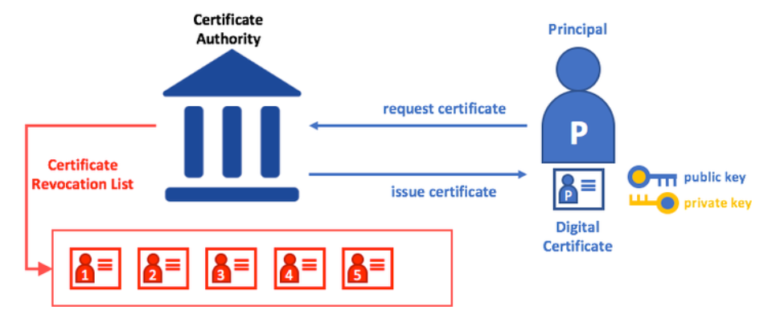

Hình 2. 1 Identity trong Hyperledger Fabric

2.1.3 Membership

Membership Service Provider (MSP) trong Hyperledger Fabric là một phần quan trọng của hệ thống bảo mật, xác định Certifying Authority được ủy quyền và quản lý danh sách thành viên của tổ chức. MSP không chỉ xác định vai trò của các đại diện mà còn định rõ quyền truy cập, bao gồm cả quyền quản trị và quyền đọc, trong mạng và kênh (channel). Ngoài ra, MSP giữ thông tin về danh tính đã bị thu hồi thông qua Certificate Revocation List, đảm bảo tính an toàn và tin cậy của hệ thống blockchain.

2.1.4 Peer

Một mạng Blockchain chủ yếu bao gồm các peer, đó là thành phần cơ bản lưu trữ Smart Contract (Chaincode) và bản sao của Ledger. Ví dụ, network N có các peer P1, P2 và P3, mỗi peer lưu trữ bản sao của Ledger L1 và sử dụng cùng một chaincode S1 để truy cập vào dữ liệu. Các peer có thể được tạo, start, stop, tái cấu hình và xóa, dưới đây là hình ảnh minh họa.

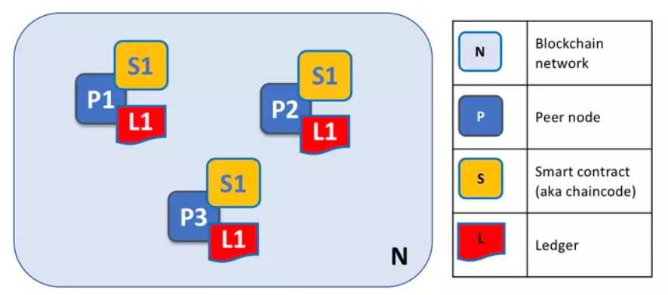

Hình 2. 2 Peer trong Hyperledger Fabric

2.1.5 Các mối quan hệ

2.1.5.1 Mối quan hệ giữa Peer với Ledger, Chaincode

Mỗi peer lưu trữ một bản sao của chaincode và ledger, và có thể có nhiều Ledger và Chaincode trên một peer. Các client và admin tương tác với peer để truy cập dữ liệu, làm cho peer trở thành thành phần cơ bản của Hyperledger Fabric. Khi một peer được khởi tạo, nó không có Ledger hoặc Chaincode, và quá trình tạo Ledger và triển khai Chaincode sẽ được thảo luận sau.

Peer có khả năng trả kết quả truy vấn ngay lập tức vì mọi thông tin cần thiết nằm trong bản sao của Ledger trên peer. Tuy nhiên, client cũng có thể kết nối với nhiều peer khác để kiểm tra dữ liệu.

Giao dịch khác biệt từ truy vấn vì cần sự tham gia của nhiều peer để cập nhật Ledger, và quá trình này đòi hỏi sự đồng thuận từ orderer.

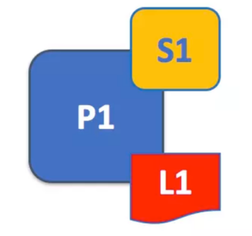

Hình 1. 3: Mối quan hệ của peer, ledger, chaincode

2.1.5.2 Mối quan hệ giữa Peer và Channel

Channel trong Hyperledger Fabric là cơ chế cho phép các peer và thành phần khác trong mạng giao tiếp với nhau. Nó có thể được hiểu đơn giản là một nhóm các tổ chức chia sẻ cùng một chuỗi giá trị tham gia vào một channel cụ thể. Mỗi tổ chức có thể tham gia vào nhiều channel, và peer đóng vai trò là điểm tương tác của tổ chức với channel tương ứng. Các channel giúp các ứng dụng cụ thể giao tiếp trong mạng blockchain, tạo ra một con đường trực tiếp cho liên lạc giữa các ứng dụng và peer tương ứng.

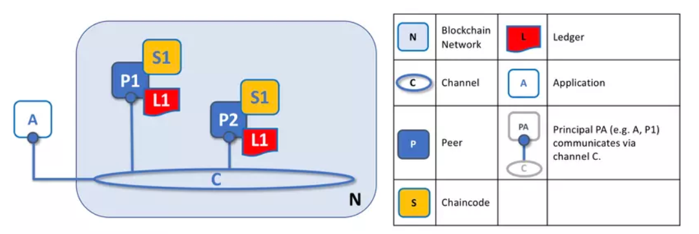

Hình 2. 3 Mối quan hệ giữa Peer và Channel

2.1.6 Smart Contract và Chaincode

Hình dưới mô tả prototype của một chaincode đơn giản. Smart Contract xác định các quy tắc giữa các tổ chức khác nhau trong các hành động. Các ứng dụng gọi một smart contract để tạo ra các giao dịch, kết quả được ghi lại trên Ledger. Trong hình, tổ chức ORG1 và ORG2 định nghĩa smart contract để thực hiện các hành động như truy vấn, chuyển giao và cập nhật. Các ứng dụng từ hai tổ chức này gọi smart contract để thực hiện các bước thỏa thuận trong quy trình kinh doanh, như chuyển quyền sở hữu một chiếc xe từ ORG1 sang ORG2.

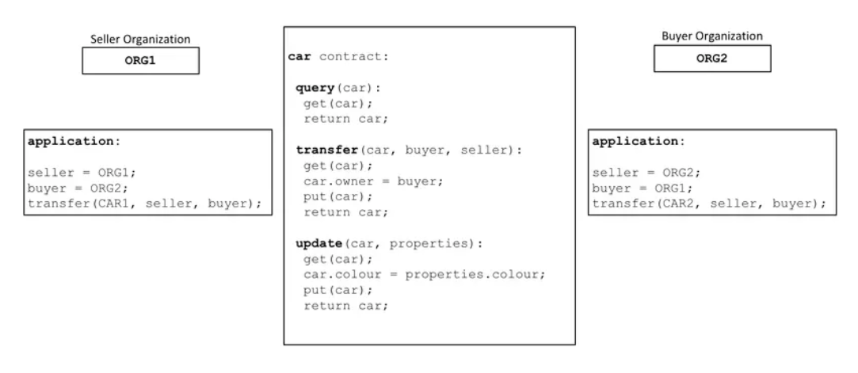

Hình 2. 4 Smart Contract và Chaincode

2.1.7 Ledger

Blockchain ghi lại các giao dịch trong một Ledger để tạo tính bất biến. Smart contract có thể truy cập lịch sử giao dịch và trạng thái hiện tại của Ledger. Mỗi kênh có thể có nhiều chaincode, nhưng chỉ một Ledger duy nhất.

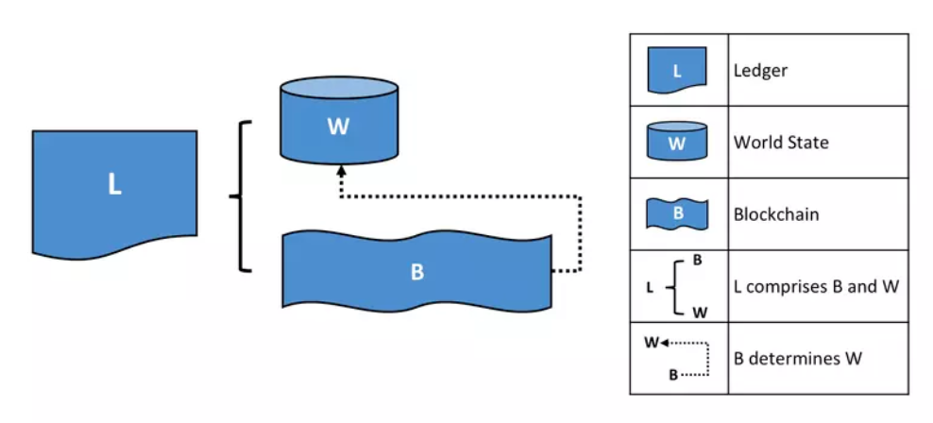

Hình 2. 5 Ledger trong Hyperledger Fabric

Ledger L bao gồm hai đối tượng: Blockchain B và World State W. Chúng ta có thể sử dụng một database tùy chọn như LevelDB hoặc CouchDB để lưu trữ Ledger L. Blockchain B ghi lại toàn bộ giao dịch, trong khi World State W lưu trữ giá trị của các đối tượng sau khi thực hiện các giao dịch.

2.1.8 The ordering service

Hyperledger Fabric đặc biệt với việc chỉ có orderer mới tham gia vào quá trình đồng thuận, có thể là một node đơn lẻ hoặc một dịch vụ với nhiều node, đảm bảo tính chính xác của các block đã được peer validate. Được xây dựng dựa trên thuật toán "deterministic consensus", Ledger trong Hyperledger Fabric không có vấn đề rẽ nhánh, mang lại độ chính xác cao. Orderer không chỉ thực hiện consensus, mà còn giữ thông tin về quyền hạn và cấu hình của channel. Mọi thay đổi trong cấu hình đều phải được xác nhận bởi orderer, bao gồm quyền tạo channel và quản lý cấu hình của channel.

2.2 Cài đặt chaincode trên fabric

2.2.1 Bước 1: Cài đặt các gói cần thiết

2.2.1.1 Cài đặt Docker

- Đầu tiên, chúng ta sẽ cài đặt docker:

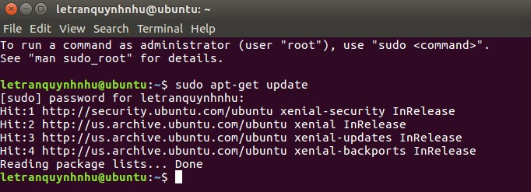

Hình 2. 6: Cài đặt docker 1

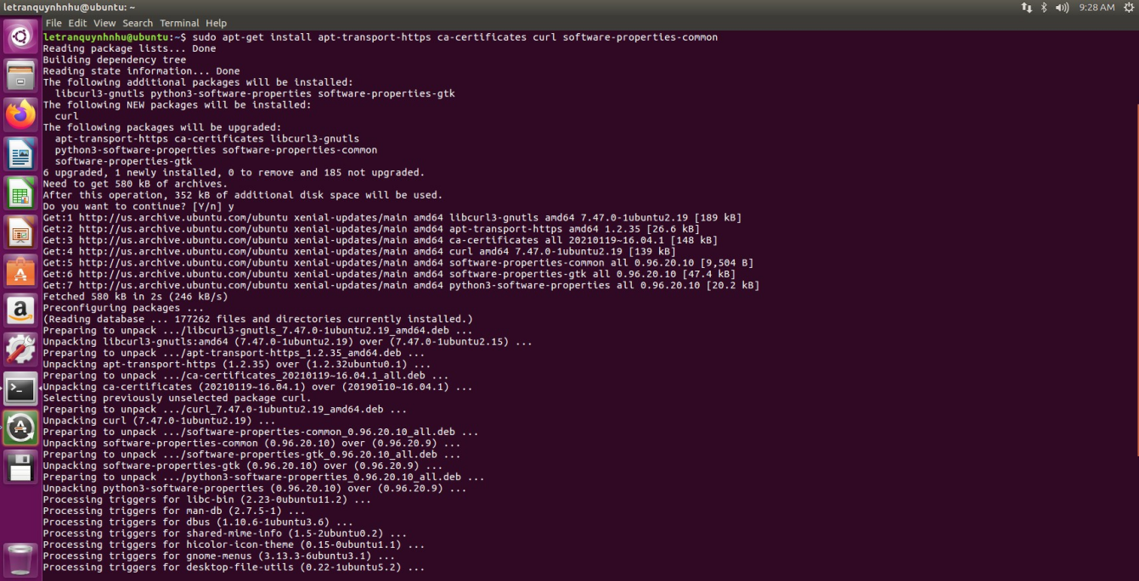

Hình 2. 7: Cài đặt docker bước 2



Hình 2. 8: Cài đặt docker bước 3



Hình 2. 9: Cài đặt docker bước 4

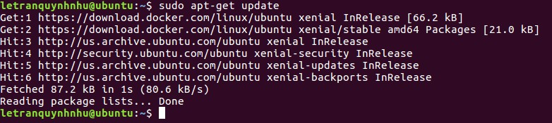

Hình 2. 10: Cài đặt docker bước 5

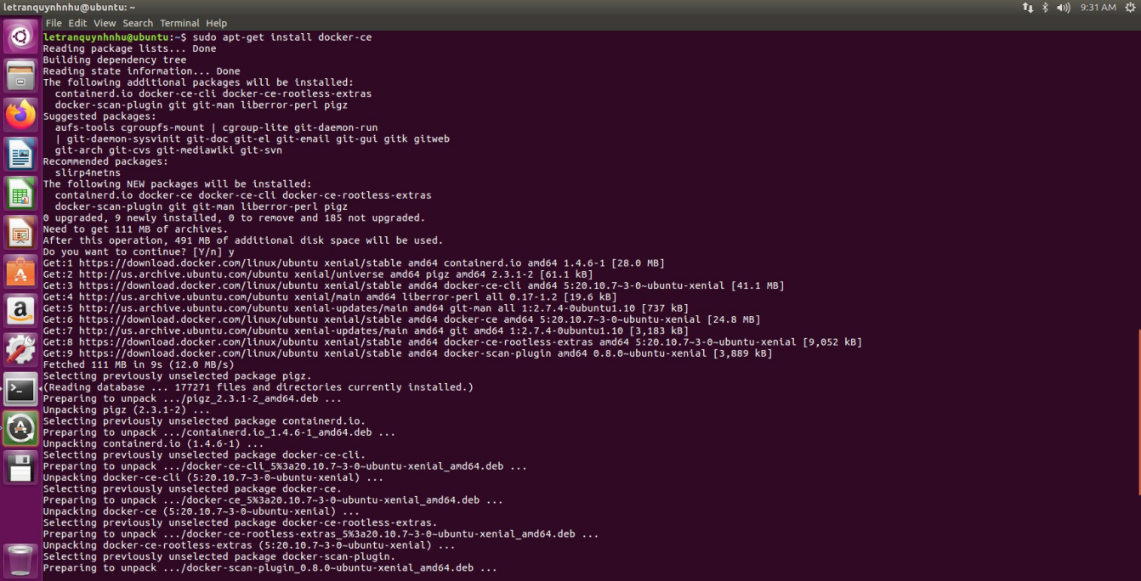

Hình 2. 11: Cài đặt docker bước 6

2.2.1.2 Cài đặt Docker Compose

- Tiếp theo là chúng ta sẽ cài đặt docker compose:



Hình 2. 12: Cài đặt Docker Compose

2.2.1.3 Cài đặt Go

- Tiếp theo là chúng ta cài đặt Go:

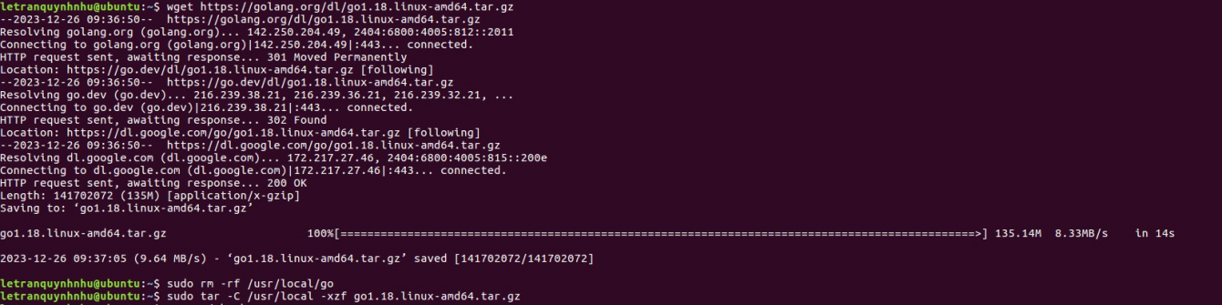

Hình 2. 13: Cài đặt Go

2.2.1.4 Cấu hình biến môi trường

- Mở tệp cấu hình bashrc:

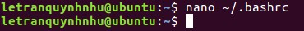

Hình 2. 14: Mở tệp cấu hình bashrc

- Thêm dòng sau vào cuối tệp để cấu hình biến môi trường:

export PATH=$PATH:/usr/local/go/bin

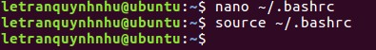

Hình 2. 15: Cấu hình biến môi trường Go

- Kiểm tra cài đặt:

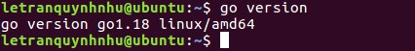

Hình 2. 16: Kiểm tra cài đặt

2.2.2 Bước 2: Tải và cài đặt Hyperledger Fabric

- Chúng ta sẽ clone fabric-samples về ubuntu:

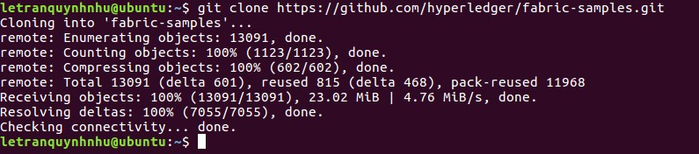

Hình 2. 17: Clone fabric-samples

- Tiếp theo là tải xuống các binary và docker images:

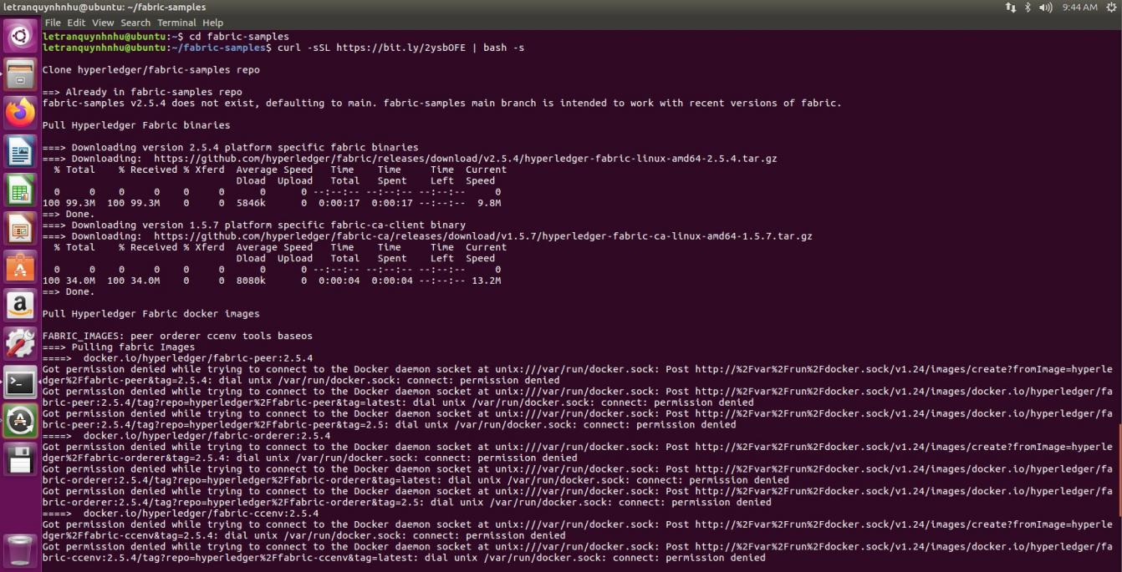

Hình 2. 18: Tải xuống các Binary và Docker Images

2.2.3 Bước 3: Thiết lập mạng cơ bản của Hyperledger Fabric với một Peer và một Orderer

2.2.3.1 Tạo tập tin docker compose trong thư mục Du-an-so-cai

- Đầu tiên, ta chuyển đến thư mục du-an-so-cai và tạo tệp tin docker compose trong đó:



Hình 2. 19: Chuyển đến thư mục Du-an-so-cai và tạo tệp tin Docker Compose

2.2.3.2 Hoàn tất thiết lập mạng cơ bản của Hyperledger Fabric với một Peer và một Orderer

- Hoàn tất thiết lập mạng cơ bản của Hyperledger Fabric với một Peer và một Orderer:

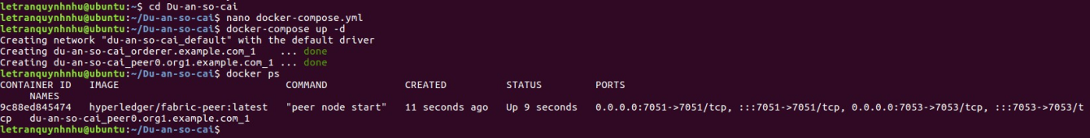

Hình 2. 20: Hoàn tất thiết lập mạng cơ bản của Hyperledger Fabric với một Peer và một Orderer

2.2.4 Bước 4: Tạo kênh và tham gia peer vào kênh

2.2.4.1 Tạo tệp tin cấu hình kênh

- Tạo tệp cấu hình kênh.

- Thiết lập biến môi trường FABRIC_CFG_PATH để chỉ đến thư mục chứa configtx.yaml: export FABRIC_CFG_PATH=/home/letranquynhnhu/fabric-samples/config/.

- Tạo thư mục channel-artifacts.

- Chạy lệnh configtxgen để tạo tập tin cấu hình kênh:



Hình 2. 21: Tạo tệp tin cấu hình kênh

- Kiểm tra tập tin channel.tx trong thư mục channel-artifacts:



Hình 2. 22: Kiểm tra tập tin channel.tx trong thư mục channel-artifacts

2.2.4.2 Tạo hoặc xác định chứng chỉ

- Tiếp theo chúng ta sẽ tạo hoặc xác định chứng chỉ:

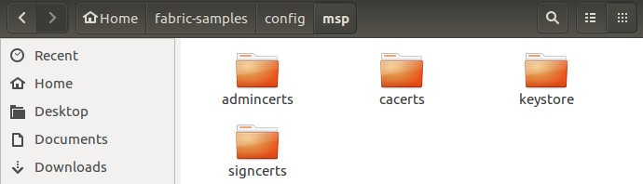

Hình 2. 23: Tạo hoặc xác định chứng chỉ bước 1

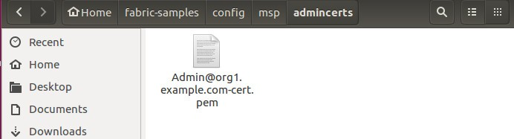

Hình 2. 24: Tạo hoặc xác định chứng chỉ bước 2

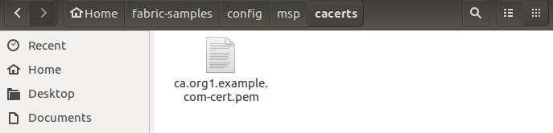

Hình 2. 25: Tạo hoặc xác định chứng chỉ bước 3

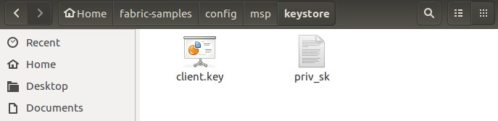

Hình 2. 26: Tạo hoặc xác định chứng chỉ bước 4

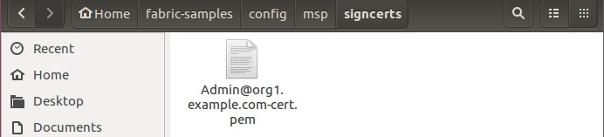

Hình 2. 27: Tạo hoặc xác định chứng chỉ bước 5

2.2.4.3 Tạo kênh

- Tạo ra kênh 'mychannel' và tham gia các peer vào kênh đó trong mạng Hyperledger Fabric

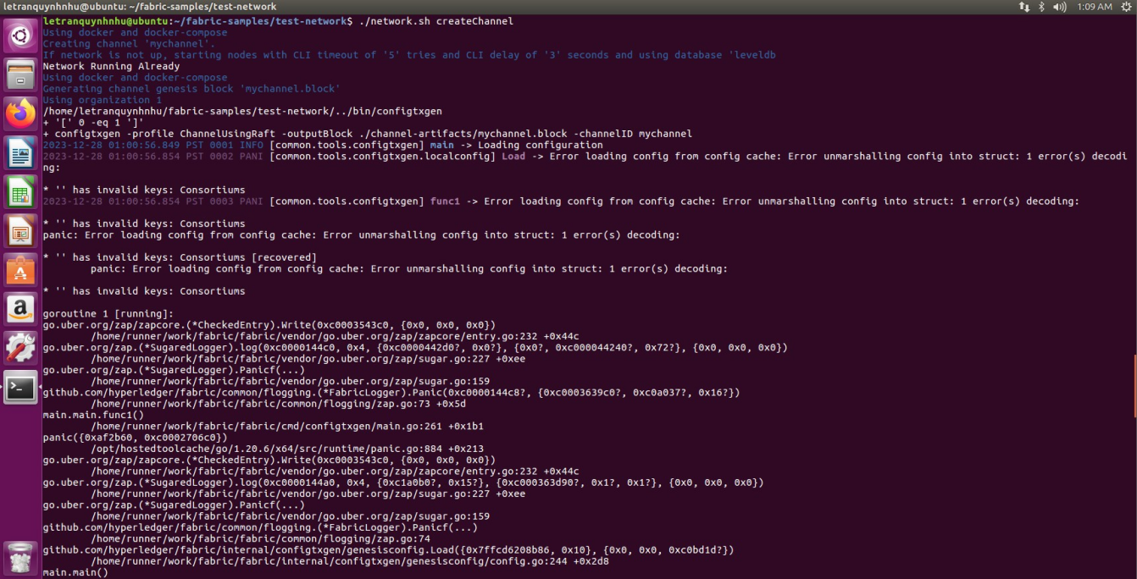

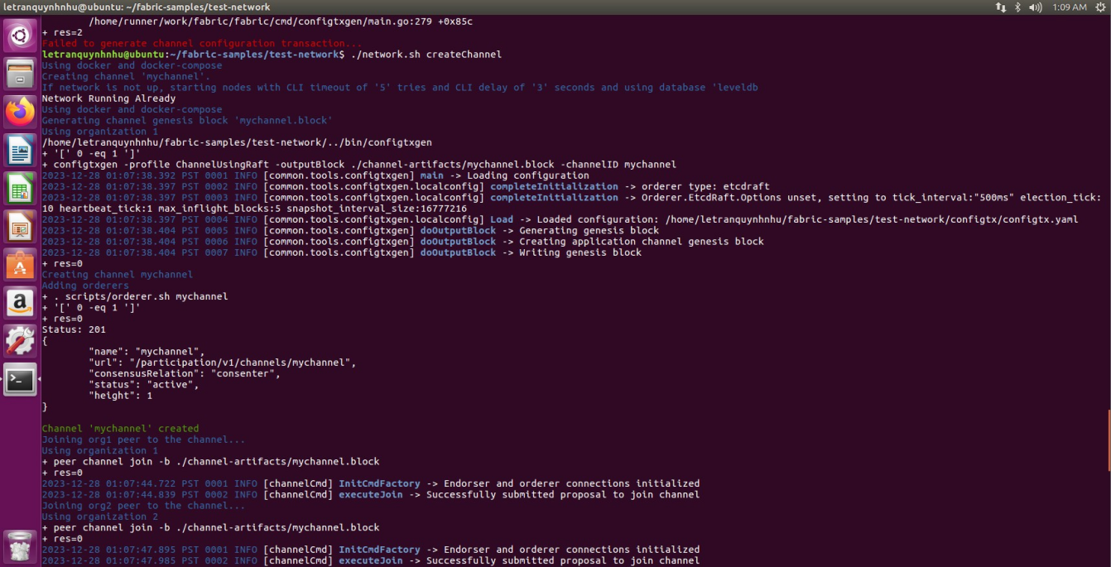

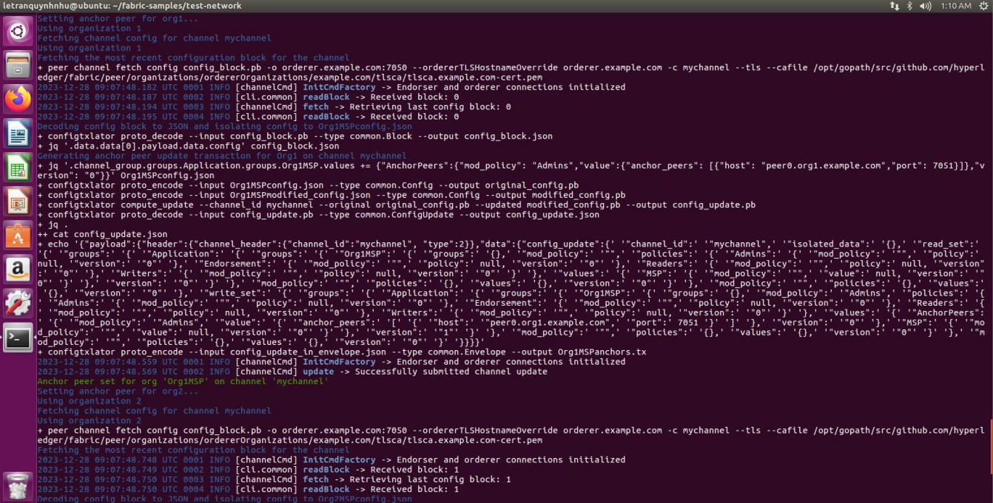

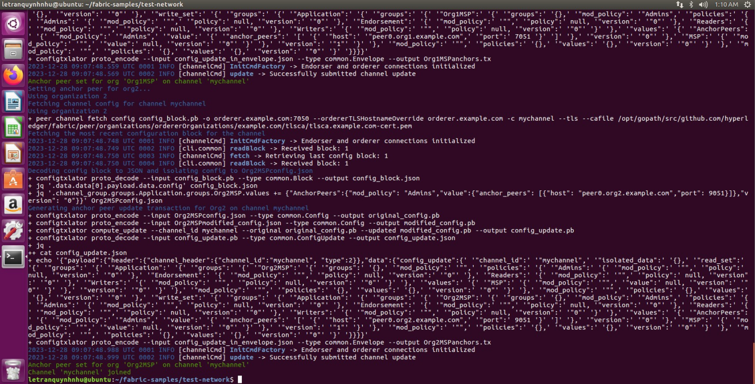

Hình 2. 28: Tạo kênh

2.2.5 Bước 5: Triển khai Chaincode

2.2.5.1 Thiết lập GOPATH

- Thêm GOPATH vào tập tin.

export GOPATH=$HOME/go

export PATH=$PATH:$GOPATH/bin

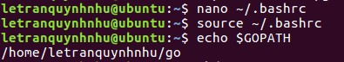

Hình 2. 29: Thiết lập GOPATH

2.2.5.2 Tạo dự án chaincode

- Chaincode này sẽ cung cấp các chức năng cơ bản như tạo và truy vấn dữ liệu để quản lý thông tin của một đối tượng.

- Tạo file main.go :

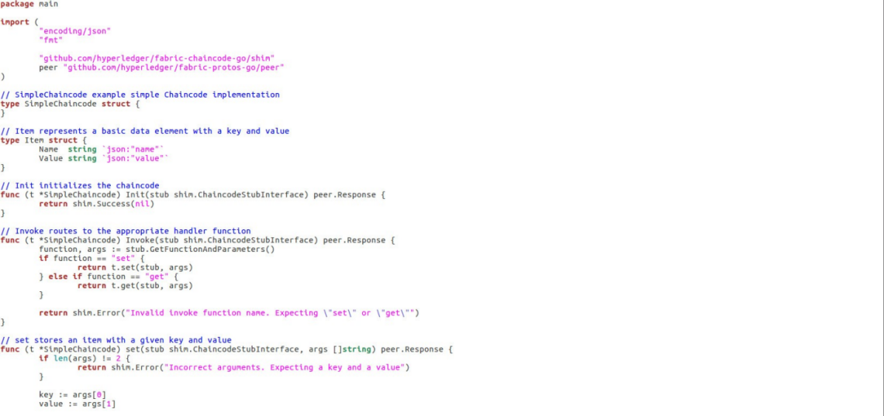

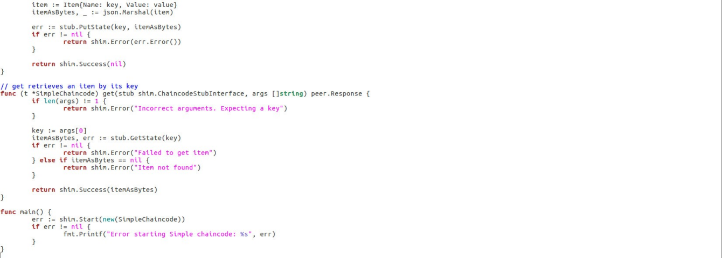

Hình 2. 30: Code của main.go

- Sau khi cập nhật file main.go, chạy lại lệnh go mod tidy để cập nhật các phụ thuộc rồi thực hiện biên dịch lại chaincode bằng lệnh go build.



Hình 2. 26: Biên dịch lại chaincode bằng lệnh go build

- Đóng gói và cài đặt chaincode:



Hình 2. 27: Đóng gói chaincode

CHƯƠNG 3 - DEMO

**Cài đặt Ethereum và triển khai smart contract với Truffle và Ganache:**

Thiết lập môi trường phát triển cho Linux với tất cả các công cụ cần thiết để phát triển hợp đồng thông minh cho Ethereum.

3.1 Giới thiệu và cài đặt Ganache

Ganache là trình giả lập chuỗi khối Ethereum mà bạn có thể sử dụng cho mục đích phát triển. Điểm mạnh của Ganache là giao diện người dùng, cho phép kiểm tra các khối và giao dịch theo cách thân thiện hơn với người dùng. So với Geth, Ganache là một nút Ethereum trong bộ nhớ, chạy nhanh hơn và cung cấp tất cả các thành phần trực quan mà cần để kiểm tra cục bộ các hợp đồng của mình trước khi triển khai chúng để triển khai Ethereum thực sự.

Để cài đặt Ganache, có thể truy cập vào trình duyệt sau và tải xuống gói dùng cho Linux:

<https://trufflesuite.com/ganache/>

Khi kích hoạt Ganache trên máy tính, sẽ nhận được danh sách 10 tài khoản ví Ethereum được tạo trước, mỗi tài khoản có 100 ETH, có thể xem các giao dịch và hợp đồng thông minh đang trên chuỗi của bạn.

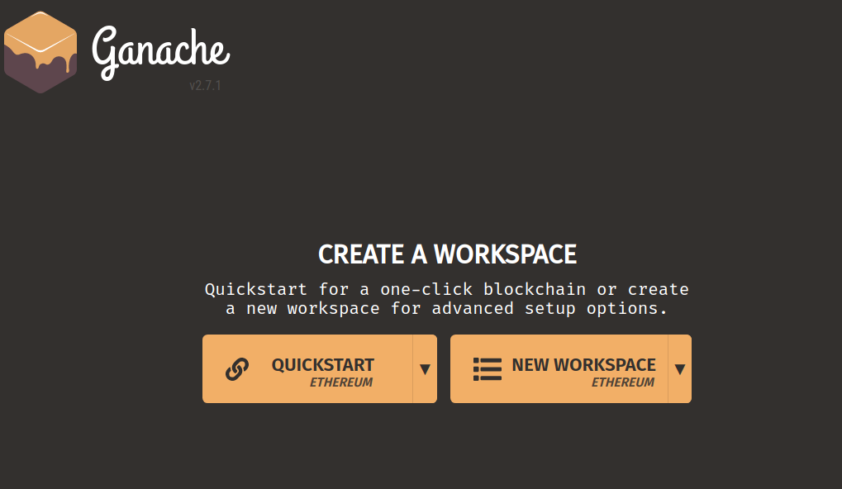

Hình 3. 1 Giao diện Ganache

- Khi chọn chế độ xem "ACCOUNTS", ở đầu màn hình, có thể thấy khối hiện tại, là số khối cuối cùng được nút khai thác. Có thể thấy giá gas, là giá gas tối thiểu mà nút này yêu cầu đối với các giao dịch để khai thác chúng. Giới hạn gas là lượng gas tối đa mà nút này sẵn sàng chấp nhận trên mỗi khối.

- Có thể xem danh sách 10 tài khoản do Ganache tạo với thông tin sau: địa chỉ ví của tài khoản, số dư bằng ether chỉ có hai số thập phân, số lượng giao dịch đã được tài khoản này gửi kể từ khi nút bắt đầu, chỉ mục của tài khoản trong danh sách tài khoản và nút khóa riêng tư giúp điều đó có thể thực hiện được để các bạn xem được Private Key của từng tài khoản, điều này sẽ rất thiết thực khi chúng ta import các tài khoản vào Metamask.

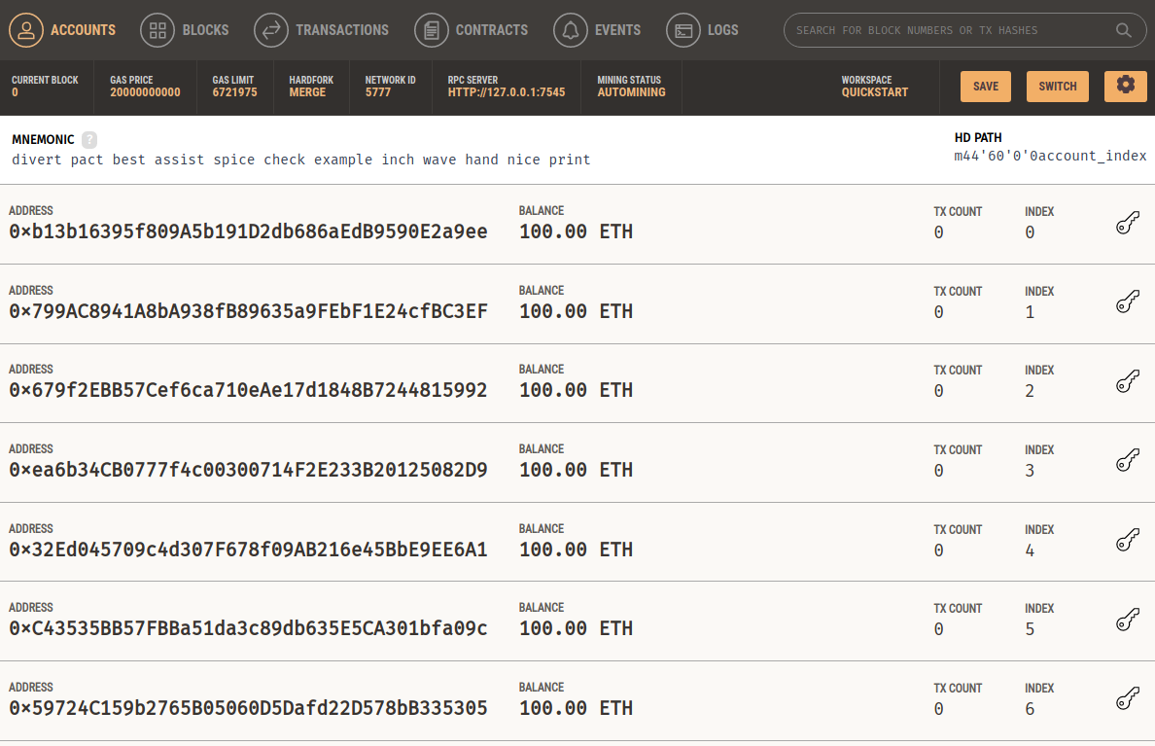

Hình 3. 2 Giao diện tab "ACCOUNTS" của Ganache

- Tab "BLOCKS" hiển thị danh sách tất cả các khối được khai thác bởi nút này. Và hiện tại, khi khởi chạy, chỉ có một khối, khối Genesis và nó không chứa bất kỳ giao dịch nào.

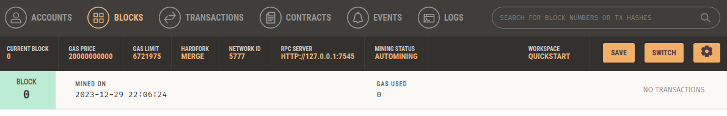

Hình 3. 3 Giao diện tab "BLOCKS" của Ganache

- Tab "TRANSACTIONS" hiển thị danh sách các giao dịch (hiện tại không có giao dịch nào).

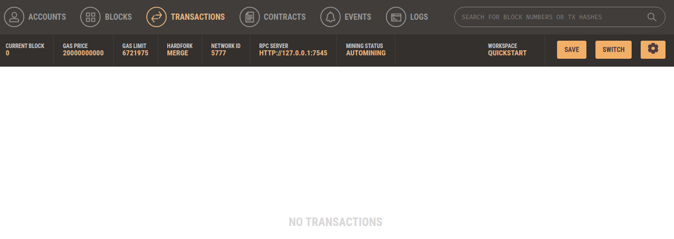

Hình 3. 4 Giao diện tab "TRANSACTIONS" của Ganache

- Tab "LOGS" hiển thị đầu ra bàn điều khiển cho nút đang chạy.

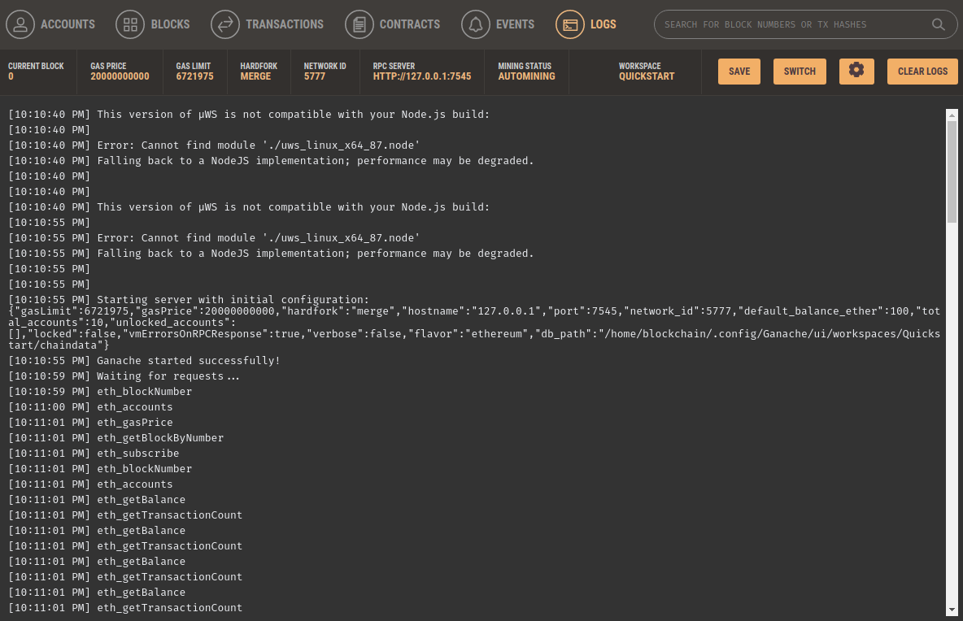

Hình 3. 5 Giao diện tab "LOGS" của Ganache

- Thanh tìm kiếm có thể tìm các khối và giao dịch theo số và hàm băm.

- Nút "Cài đặt" cho phép tùy chỉnh cấu hình của Ganache, như là:

Tạo Workspace mới.

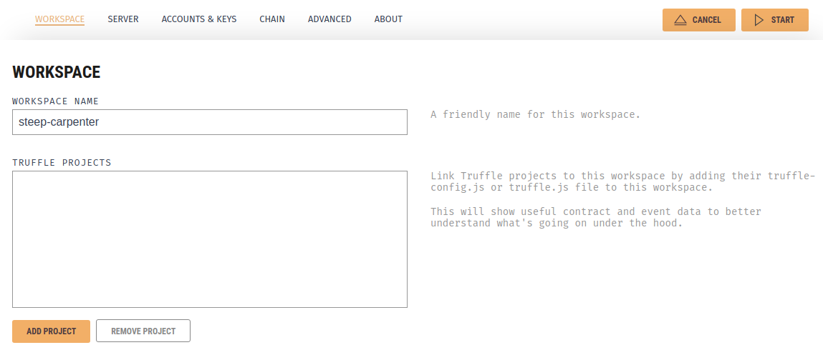

Hình 3. 6 Giao diện tab "WORKSPACE" của Ganache

* Thay đổi tên máy chủ, số cổng và mã nhận dạng mạng. Có thể tắt tính năng tự động khai thác và đặt thời gian chặn khai thác.

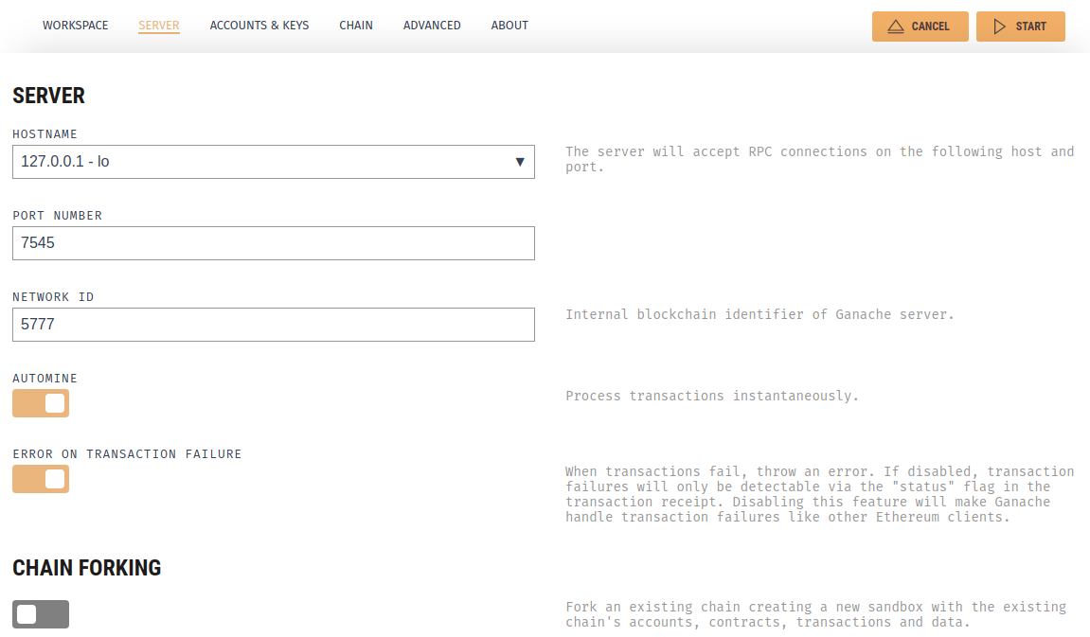

Hình 3. 7 Giao diện tab "SERVER" của Ganache

* Có thể tùy chỉnh số lượng tài khoản được tạo khi Ganache khởi động và thay đổi cách ghi nhớ.

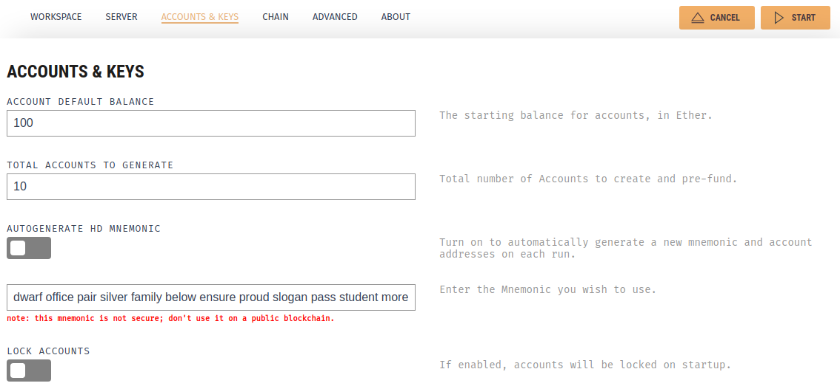

Hình 3. 8 Giao diện tab "ACCOUNT&KEYS" của Ganache

* Trong phần "CHAIN", cho phép thay đổi giới hạn gas và giá gas.

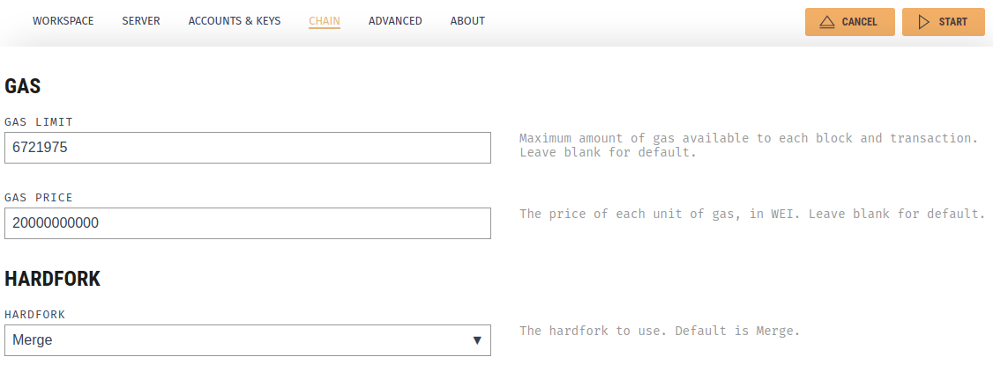

Hình 3. 9 Giao diện tab "CHAIN" của Ganache

* Trong "ADVANCED", cho phép bật/tắt Google Analytics.

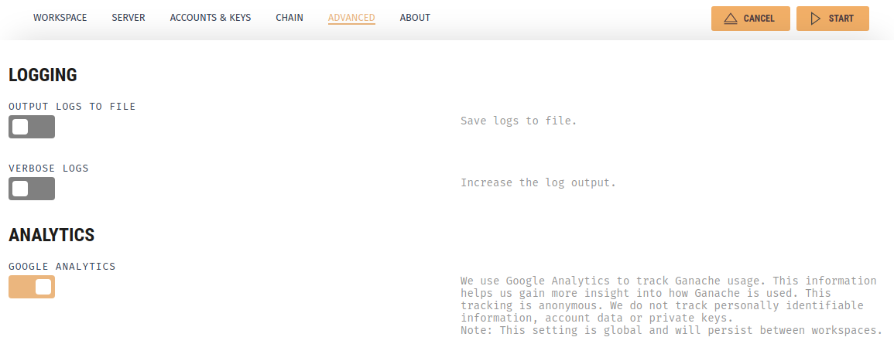

Hình 3. 10 Giao diện tab "ADVANCED" của Ganache

3.2 Cài đặt Ethereum

3.2.1 Install Geth

Geth hoặc Go-Ethereum là giao diện dòng lệnh cho phép chạy và vận hành một nút Ethereum đầy đủ. Geth được triển khai trong Go và cho phép bạn khai thác các khối, tạo Ether, triển khai và tương tác với các hợp đồng thông minh, chuyển tiền, kiểm tra lịch sử khối, tạo tài khoản, v.v.

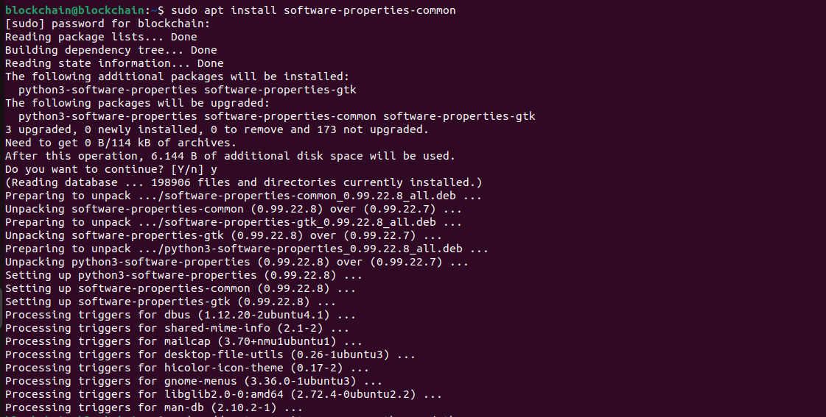

Hình 3. 11 Kết quả chạy lệnh “sudo apt install software-properties-common”

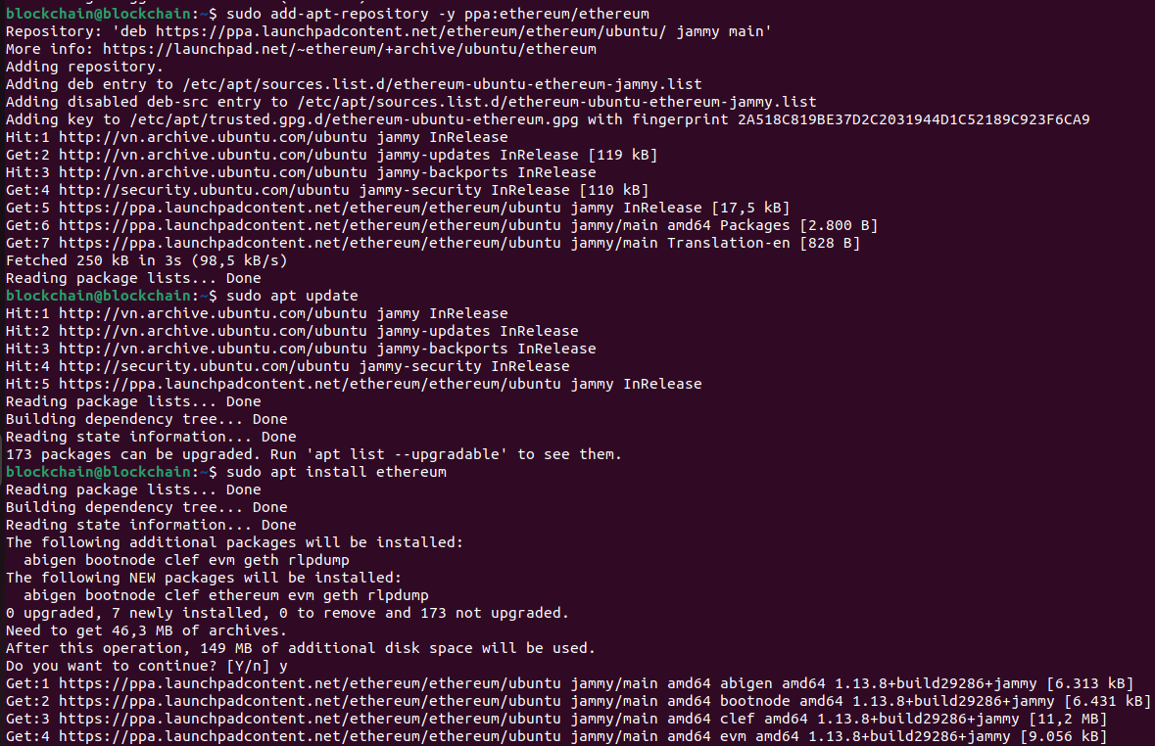

Hình 3. 12 Kết quả chạy lệnh “sudo add-apt-repository -y ppa:ethereum/ethereum”; “sudo apt update” và “sudo apt install ethereum”

Kiểm tra phiên bản đã được cài đặt bằng cách chạy "geth version":

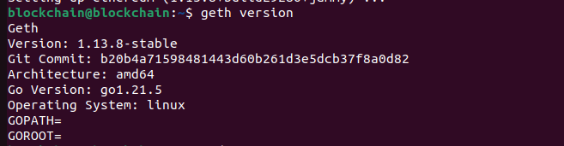

Hình 3. 13 Kết quả chạy lệnh "geth version"

3.2.2 Cài đặt NodeJS và NPM

NodeJS là một nền tảng JavaScript phía máy chủ để tạo các ứng dụng sẽ tương tác với nút Ethereum.

Cài đặt Node.js từ NodeSource Repository:

* **Cài đặt curl:**

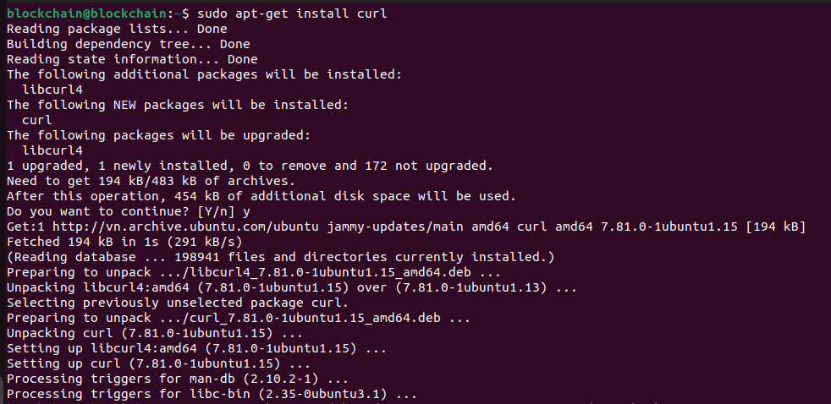

Hình 3. 14 Kết quả chạy lệnh “sudo apt-get install curl”

* **Kích hoạt repository:**

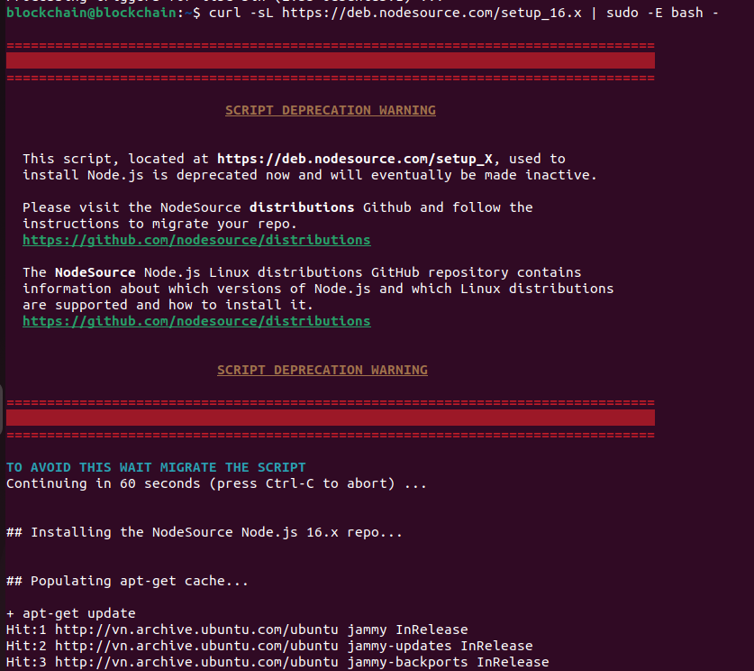

Hình 3. 15 Kết quả chạy lệnh “curl -sL https://deb.nodesource.com/setup_16.x | sudo -E bash -”

**- Cài đặt nodejs và npm:**

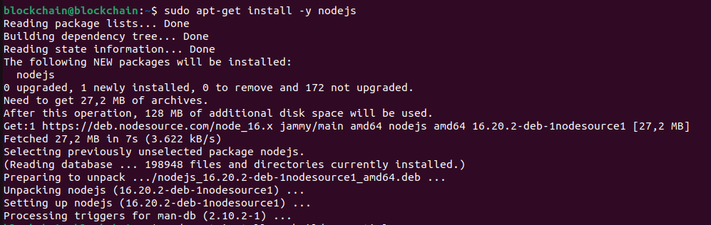

Hình 3. 16 Kết quả chạy lệnh “sudo apt-get install -y nodejs”

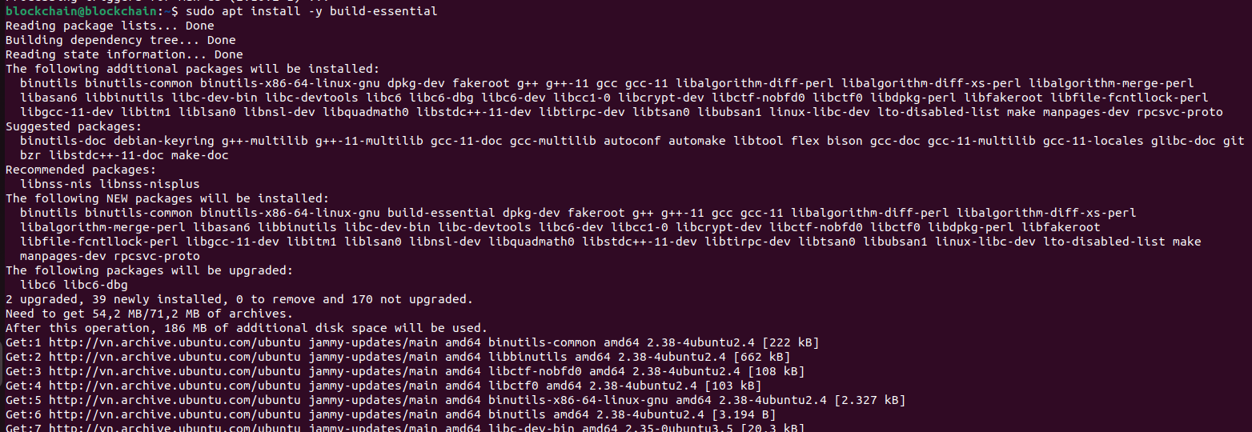

Hình 3. 17 Kết quả chạy lệnh “sudo apt install -y build-essential”

**Kiểm tra phiên bản của Nodejs và Npm:**

* Lệnh kiểm tra phiên bản của nodejs “node -v”
* Lệnh kiểm tra phiên bản của npm “npm -v”

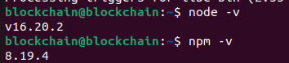

Hình 3. 18 Kết quả kiểm tra phiên bản của nodejs và npm

**Cài đặt Truffle bằng npm:**

* Trước tiên là gỡ cài đặt các phiên bản Truffle trước đó, sau đó cài đặt phiên bản Truffle mới nhất.

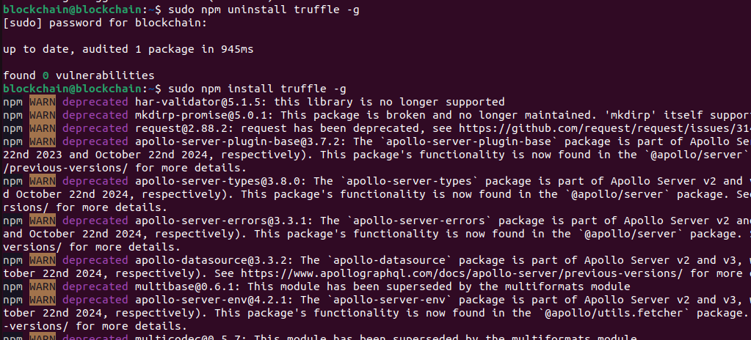

Hình 3. 19 Kết quả chạy lệnh “sudo npm uninstall truffle -g” và “sudo npm install truffle -g”

* Kiểm tra version Truffle đã cài đặt cùng với trình biên dịch Solidity solc-js bằng lệnh:

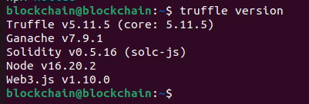

Hình 3. 20 Kết quả chạy lệnh “truffle version”

**Cài đặt Solidity:**

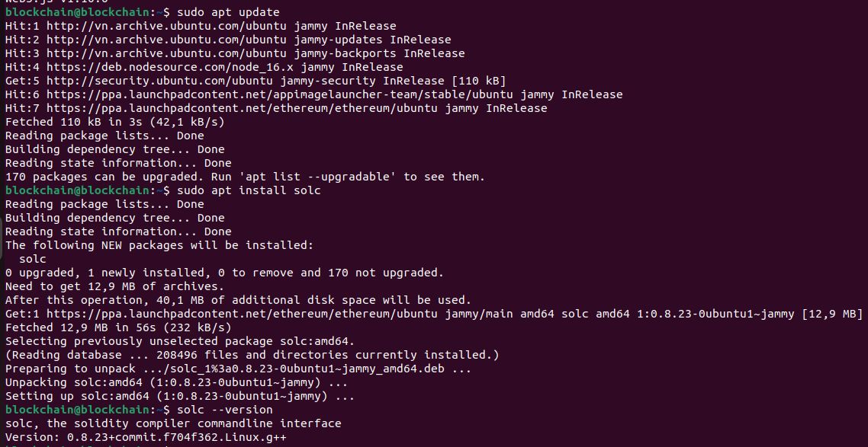

Hình 3. 21 Kết quả chạy lệnh “sudo apt update”; “sudo apt install solc” và “solc --version”

3.3 Triển khai Smart Contract với Truffle và Ganache

Truffle và Ganache tạo nên một bộ công cụ mạnh mẽ mà bạn có thể sử dụng để tự động hóa và kiểm tra các hợp đồng thông minh Solidity của mình.

Truffle là môi trường phát triển cho các chuỗi khối tương thích Ethereum và EVM (Máy ảo Ethereum). Nó phục vụ như một nền tảng devops để cho phép triển khai và thử nghiệm các hợp đồng thông minh của bạn.

Ganache là một phần của bộ công cụ "Truffle Suite", Ganache đóng vai trò là chuỗi khối máy chủ cục bộ mà bạn có thể triển khai hợp đồng của mình một cách an toàn, cho phép tạo và kiểm tra các ứng dụng của mình trên máy tính của riêng mình.

3.3.1 Khởi tạo dự án:

Tạo và điều hướng đến thư mục trên máy tính nơi bạn sẽ xây dựng hợp đồng. Sau đó chạy lệnh "truffle init":

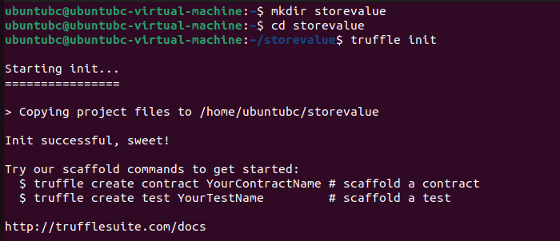

Hình 3. 22 Kết quả chạy lệnh “mkdir storevalue”; “cd storevalue” và “truffle init”

**Chạy lệnh truffle init sẽ tạo ra 3 thư mục:**

* “**contracts**” - nơi mã smart contract sẽ được lưu trữ. Thư mục này sẽ chứa file “Migrations.sol”. Migrations contract chỉ đơn giản cho phép truffle đặt ngày di chuyển cuối cùng để giúp theo dõi quá trình di chuyển vào chuỗi khối Ganache.
* “**migrations**” - đây là nơi các file javascript giúp triển khai hợp đồng sẽ được lưu trữ. Sẽ có một file trong đó cho việc triển khai ban đầu.
* “**test**” - đây là vị trí cho tập lệnh kiểm tra.

Ngoài 3 thư mục này, có một file “truffle-config.js”, file này sẽ chứa tất cả các cấu hình được sử dụng trong quá trình triển khai.

3.3.2 Cách triển khai một hợp đồng đơn giản:

**Tạo một file tên “StoreData.sol” trong thư mục “contracts”:**

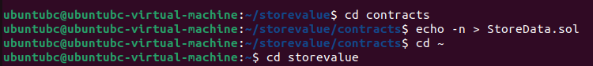

Hình 3. 23 Kết quả chạy lệnh “cd contracts” và “echo -n > StoreData.sol”

**Điền code vào file “StoreData.sol”, Khối smart contract được đặt tên là StoreValue:**

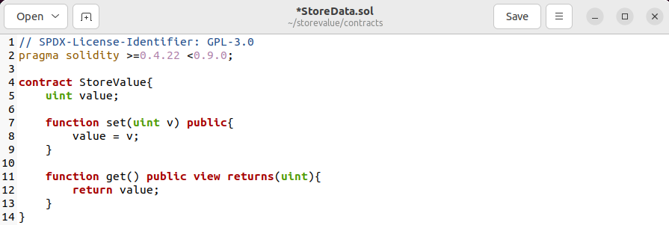

Hình 3. 24 Code của “StoreData.sol”

**Sử dụng Truffle để biên dịch code:**

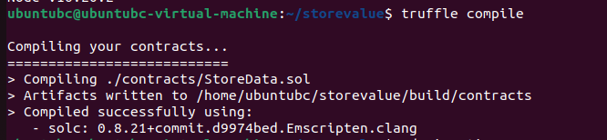

Hình 3. 25 Kết quả chạy lệnh “truffle compile”

Truffle thực sự biên dịch tất cả các hợp đồng trong thư mục "contracts" và sau đó tạo các tạo phẩm để đặt chúng vào một thư mục mới ./build/contracts. Một file mới tên “StoreValue.json” được tạo ra, chứa siêu dữ liệu về hợp đồng cũng như mã byte được biên dịch. File hợp đồng được xây dựng “Migrations.json” cũng tương tự ngoại trừ việc chỉ định hợp đồng sẽ được triển khai để giúp quản lý việc triển khai hợp đồng lên mạng.

3.3.3 Triển khai vào Blockchain

Chọn "NEW WORKSPACE" để tạo không gian làm việc có thể định được cấu hình trên Ganache.

Tiếp theo cấu hình Ganache Workspace:

1. Chọn “ADD PROJECT”

2. Thêm đường dẫn tới file “truffle-config.js” lúc nãy.(liên kết Truffle với workspace)

3. Cuối cùng, chọn “START”.

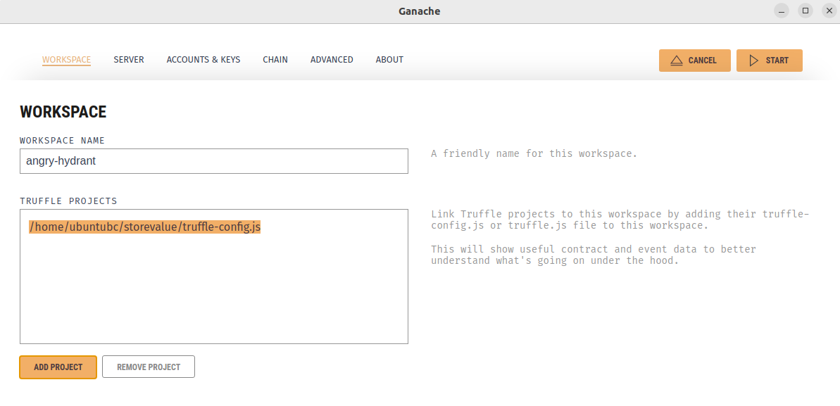

Hình 3. 26 Tạo workspace mới và thêm đường dẫn tới file “truffle-config.js”

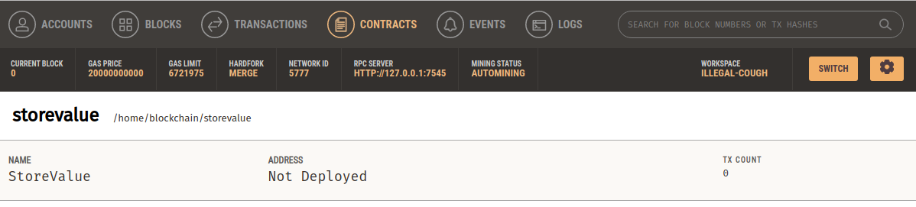

Hình 3. 27 Trên Ganache hiển thị smart contract StoreValue vừa thêm

Bây giờ, sẽ đến chế độ xem "ACCOUNT", nơi có 10 tài khoản, mỗi tài khoản có 100 ETH. Và đã sẵn sàng chuyển sang triển khai!

3.3.4 Di chuyển hợp đồng sang Blockchain

Trong thư mục “migrations”, tạo một tập lệnh (đặt tên “2_StoreValue_migration.js”) để di chuyển hợp đồng đã tạo.



Hình 3. 28 Kết quả chạy lệnh “cd migrations” và “echo -n > 2_StoreValue_migration.js

Code của file “2_StoreValue_migration.js”:

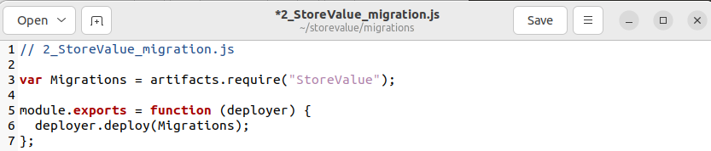

Hình 3. 29 Code của file “2_StoreValue_migration.js”

Khi Ganache đang chạy, triển khai hợp đồng bằng lệnh “truffle migrate”:

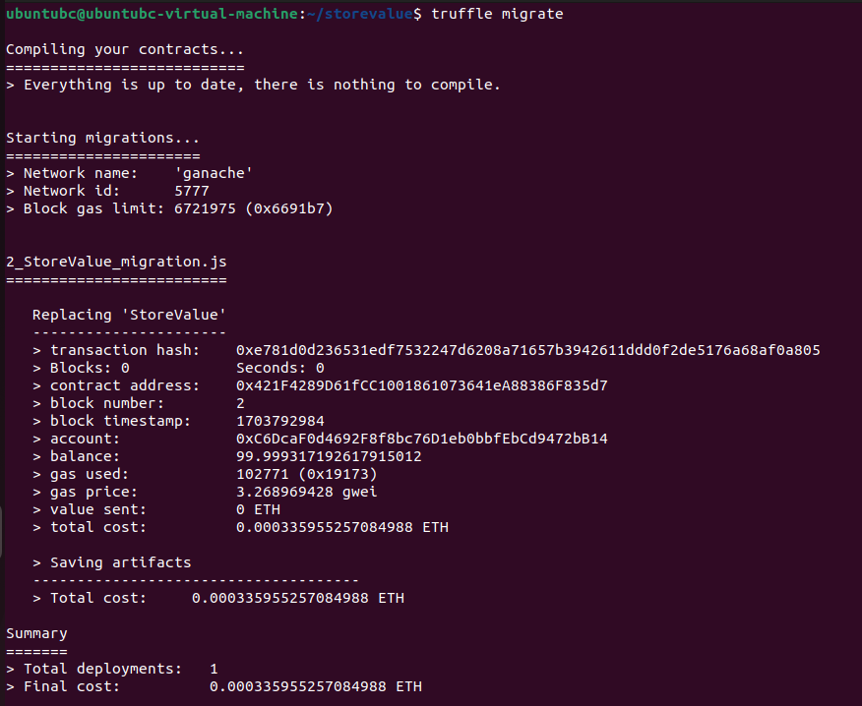

Hình 3. 30 Kết quả chạy lệnh lệnh “truffle migrate”

Điều này sẽ biên dịch các hợp đồng một lần nữa và sau đó bắt đầu migration. Migration là quá trình triển khai hợp đồng đã biên dịch sang hệ sinh thái Ethereum. Việc di chuyển hợp đồng yêu cầu phải thực hiện một giao dịch và do đó, đầu ra cũng sẽ bao gồm hàm băm giao dịch và các chi tiết khác về giao dịch, bao gồm cả chi phí gas bằng ETH. Có thể định cấu hình giá gas và giới hạn trong file “truffleconfig.js”, điều này sẽ giúp bạn ước tính chi phí thực tế mà hợp đồng sẽ phải trả để triển khai trên Ethereum Mainnet. Tất nhiên, không mất phí khi triển khai lên Ganache, điều này rất thuận lợi cho việc phát triển.

3.3.5 Kiểm tra hợp đồng ở Ganache

Trên Ganache bây giờ sẽ thấy các dấu hiệu cho thấy hợp đồng đã được triển khai:

Trên tab “ACCOUNTS” trong Ganache (nhưng vì cost quá nhỏ nên khó thấy sự thay đổi)

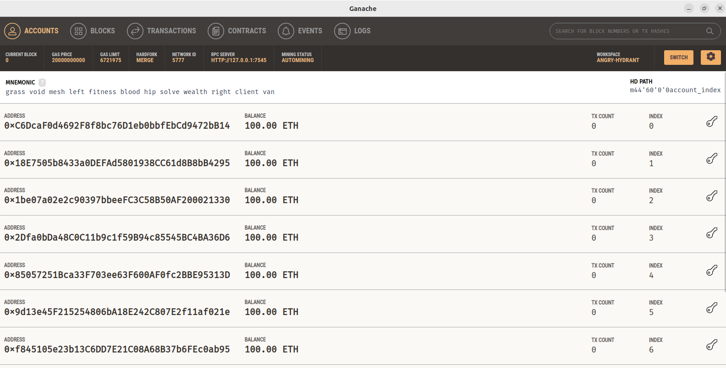

Hình 3. 31 Tab “ACCOUNTS” trong Ganache sau khi triển khai smart contract

Trên tab “BLOCKS” trong Ganache (hiện thị các thông tin block):

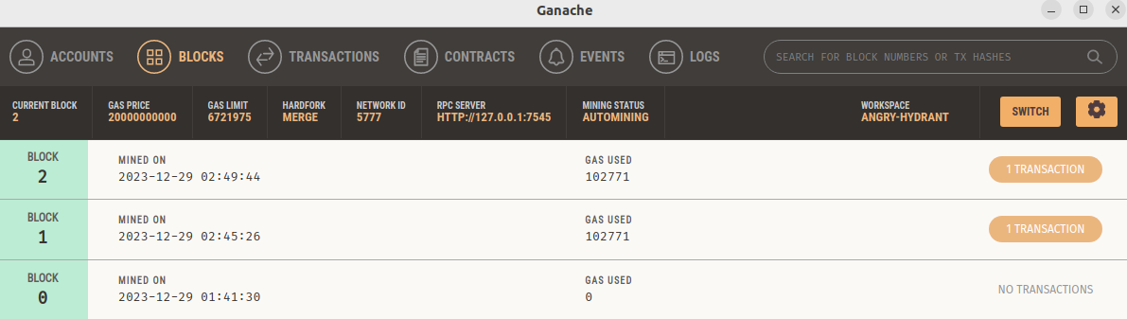

Hình 3. 32 Tab “BLOCKS” trong Ganache sau khi triển khai smart contract

Trên tab “CONTRACTS” trong Ganache, có thể thấy hợp đồng StoreValue với trạng thái "DEPLOYED" ở bên phải.

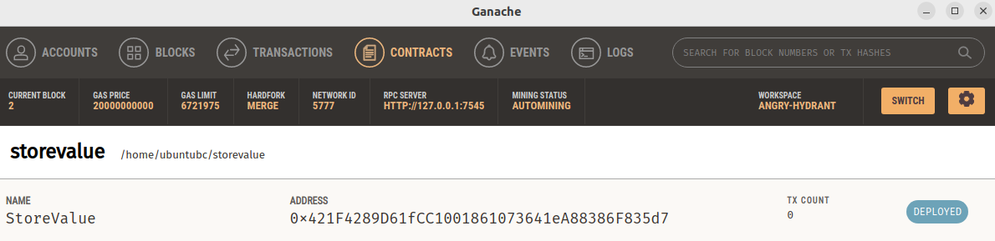

Hình 3. 33 Tab “CONTRACTS” trong Ganache sau khi triển khai smart contract

3.3.6 Gọi các chức năng của hợp đồng

Hợp đồng đã được triển khai lên blockchain, gọi nó để xem giá trị được lưu trữ. Sử dụng bảng điều khiển truffle cho bước này. Các tương tác trên trong bảng điều khiển truffle:

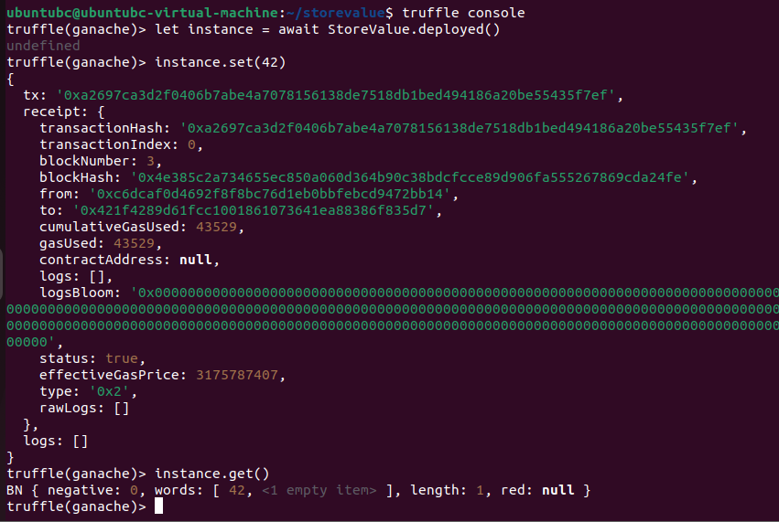

Hình 3. 34 Kết quả thực thi gọi các chức năng set, get của hợp đồng

**TÀI LIỆU THAM KHẢO**

**Tiếng Việt**

1. Nguyễn Văn Dương, bancanbiet.vn, Hyperledger Fabric trong công nghệ chuỗi khối là gì? Nội dung về Hyperledger Fabric, 10 09 2022, [https://bancanbiet.vn/hyperledger-fabric-trong-cong-nghe-chuoi-khoi-la-gi-noi-dung-ve-hyperledger-fabric/#:~:text=Hyperledger%20Fabric%2C%20m%E1%BB%99t%20d%E1%BB%B1%20%C3%A1n,n%E1%BB%81n%20t%E1%BA%A3ng%20blockchain%20doanh%20nghi%E1%BB%87p.](https://bancanbiet.vn/hyperledger-fabric-trong-cong-nghe-chuoi-khoi-la-gi-noi-dung-ve-hyperledger-fabric/" \l ":~:text=Hyperledger%20Fabric%2C%20m%E1%BB%99t%20d%E1%BB%B1%20%C3%A1n,n%E1%BB%81n%20t%E1%BA%A3ng%20blockchain%20doanh%20nghi%E1%BB%87p.)
2. Trịnh Văn Tấn, Viblo Asia, Các khái niệm cơ bản trong Hyperledger Fabric, 9 11 2019, <https://viblo.asia/p/bai-3-cac-khai-niem-co-ban-trong-hyperledger-fabric-gDVK2p3mlLj>.

**Tiếng Anh**

1. Shane Larson, grizzlypeaksoftware.com, Deploying Smart Contracts with Truffle and Ganache, <https://grizzlypeaksoftware.com/articles?id=5vWBWo4Zpi02FSVCmQunxk>
2. Hrchannels, hrchannels.com, 08 nền tảng Blockchain uy tín,

<https://hrchannels.com/uptalent/08-nen-tang-blockchain-uy-tin.html>

PHỤ LỤC

Nhóm chúng em thực hiện 2 demo gồm:

- CÀI ĐẶT CHAINCODE TRÊN FABRICS.

- CÀI ĐẶT ETHEREUM VÀ TRIỂN KHAI SMART CONTRACT VỚI TRUFFLE VÀ GANACHE (demo chính)